Hà Nội, ngày tháng năm 2019

CỘNG HÒA XÃ HỘI CHỦ NGHĨA VIỆT NAM

Độc lập – Tự do – Hạnh phúc

TRƯỜNG ĐẠI HỌC MỞ HÀ NỘI

KHOA CÔNG NGHỆ THÔNG TIN

**NHIỆM VỤ CỦA ĐỒ ÁN TỐT NGHIỆP**

|  |  |
| --- | --- |
| Họ và tên: Lê Hồng Ngọc | Giới tính: Nam |
| Ngày sinh: 22/04/1997 | Nơi sinh: Hà Nội |
| Chuyên ngành: Công nghệ phần mềm | Mã SV: 15A10010021 |
| Lớp hành chính: 1510A6 |  |
| Họ và tên: Nguyễn Anh Tú | Giới tính: Nam |
| Ngày sinh: 07/06/1996 | Nơi sinh: Hà Nội |
| Chuyên ngành: Công nghệ phần mềm | Mã SV: 15A10010157 |
| Lớp hành chính: 1510A06 |  |

1. **TÊN ĐỀ TÀI**

XÂY DỰNG HỆ THỐNG CUNG CẤP DỊCH VỤ QUẢN LÝ NHÂN SỰ

1. **NHIỆM VỤ VÀ NỘI DUNG**

* Tìm hiểm hiểu và nghiên cứu sử dụng ASP.NET core, Angular Framework và SaaS
* Xây dựng hệ thống quản trị cho đơn vị cho thuê dịch vụ
* Xây dựng hệ thống cho đơn vị sử dụng dịch vụ
* Áp dụng công nghệ nghiên cứu vào hệ thống

1. **NGÀY GIAO NHIỆM VỤ:** 27/08/2019
2. **NGÀY HOÀN THÀNH NHIỆM VỤ:** 25/11/2019
3. **PHÂN CÔNG CÔNG VIỆC**

|  |  |
| --- | --- |
| Nhân lực | Công việc |
| Lê Hồng Ngọc | * Khảo sát yêu cầu xây dựng hệ thống * Lập kế hoạch thực hiện phát triển hệ thống * Phân tích và thiết kế hệ thống * Tạo dữ liệu mẫu * Kiểm tra và chạy thử toàn bộ hệ thống * Sửa chữa và hoàn thiện hệ thống |
| Nguyễn Anh Tú |

1. **GIẢNG VIÊN HƯỚNG DẪN: TS. Thái Thanh Tùng**

Nội dung và đề cương Đồ án đã được Hội đồng chuyên ngành thông qua.

Ngày tháng năm 2019

|  |  |
| --- | --- |
| **GIẢNG VIÊN HƯỚNG DẪN** | **KHOA CÔNG NGHỆ THÔNG TIN** |

# **LỜI NÓI ĐẦU**

Ngày nay công nghệ thông tin đã được ứng dụng rất rộng rãi và phổ biến trong tất cả các lĩnh vực của đời sống xã hội. Hầu như tất cả các cơ quan đơn vị từ lớn đến nhỏ đều cố gắng đưa công nghệ thông tin vào hỗ trợ trong công việc của mình. Trong bối cảnh công nghệ, đặc biệt là công nghệ thông tin ngày càng phát triển như vũ bão, thay đổi trong khoảng thời gian rất ngắn thì ở nước ta càng cần phải đẩy nhanh tốc độ của việc áp dụng công nghệ thông tin vào mọi lĩnh vực của cuộc sống. Công nghệ thông tin cũng là một trong những tiêu chí để đánh giá sự phát triển của một xã hội.

Trong những năm gần đây, các chương trình quản lý không còn xa lạ với các cơ quan, các doanh nghiệp… Các hệ thống quản lý đã xâm nhập vào lĩnh vực đời sống xã hội như: Quản lý nhân sự, quản lý lương, quản lý đào tạo, quản lý điểm học sinh sinh viên, quản lý thư viện trong các trường đại học cao đẳng và trung học phổ thông...

Hiện nay, việc quản lý nhân viên ở một số công ty còn thực hiện bằng phương pháp thủ công, việc này dễ gây nhầm lẫn, sai sót ở công tác quản lý. Chưa kể tới việc lưu trữ bằng giấy sẽ dẫn tới việc thất thoát hồ sơ nhân viên, khó khăn trong việc tìm kiếm và cập nhật thông tin nhân viên. Việc quản lý nhân viên của công ty sẽ gặp nhiều khó khăn khi số lượng nhân viên công ty thay đổi. Vì vậy, các doanh nghiệp đã ứng dụng công nghệ thông tin vào việc quản lý nhân sự nhằm để giảm tải được công việc cho người quản lý nhân sự, quản lý hồ sơ nhân sự và quá trình làm việc, giúp nhân viên có thể xem thông tin nhanh hơn, người phụ trách có thể cập nhật nhân sự vào ra dễ dàng hơn.

Tuy nhiên, do quy mô, vốn, các loại hình làm việc của nhân sự của các doanh nghiệp cũng rất đa dạng không phải doanh nghiệp nào cũng có khả năng xây dựng ra được hệ thống quản lý nhân sự cho riêng mình. Xuất phát từ nhu cầu đó, nhóm xin thực hiện đề tài “Xây dựng Hệ thống cung cấp dịch vụ quản lý nhân sự”. Hệ thống nhằm nâng cao chất lượng quản lý nhân sự, tránh các sai sót vẫn mắc phải khi làm bằng phương pháp thủ công.

MỤC LỤC

[**LỜI NÓI ĐẦU** 3](#_Toc26117332)

[DANH MỤC BẢNG 6](#_Toc26117333)

[DANH MỤC HÌNH ẢNH 7](#_Toc26117334)

[CHƯƠNG 1. TỔNG QUAN ĐỀ TÀI 1](#_Toc26117335)

[**1.1** **Tổng quan mô hình SaaS** 1](#_Toc26117336)

[1.2 Giới thiệu về đề tài 1](#_Toc26117337)

[1.3 Các đề tài liên quan 2](#_Toc26117338)

[1.4 Nội dung đề tài dự định đạt được 10](#_Toc26117339)

[1.5 Kế hoạch thực hiện 11](#_Toc26117340)

[1.6 Công nghệ sử dụng 13](#_Toc26117341)

[1.7 Phân công công việc 14](#_Toc26117342)

[CHƯƠNG 2. KHẢO SÁT HỆ THỐNG 15](#_Toc26117343)

[2.1 Yêu cầu bên thuê dịch vụ 15](#_Toc26117344)

[2.2 Yêu cầu cho thuê dịch vụ 16](#_Toc26117345)

[2.3 Yêu cầu phi chức năng 18](#_Toc26117346)

[CHƯƠNG 3. PHÂN TÍCH HỆ THỐNG 20](#_Toc26117347)

[3.1 Các tác nhân và của hệ thống 20](#_Toc26117348)

[3.2 Biểu đồ chức năng 21](#_Toc26117349)

[3.3 Phân tích hệ thống về dữ liệu 34](#_Toc26117350)

[CHƯƠNG 4. THIẾT KẾ HỆ THỐNG 41](#_Toc26117351)

[4.1 Chiến lược phát triển hệ thống 41](#_Toc26117352)

[4.2 Thiết kế kiến trúc hệ thống 41](#_Toc26117353)

[4.3 Thiết kế giao diện người dùng 43](#_Toc26117354)

[CHƯƠNG 5. TRIỂN KHAI VÀ KẾT QUẢ 64](#_Toc26117355)

[5.1 Một số màn hình đã thực hiện: 64](#_Toc26117356)

[TÀI LIỆU THAM KHẢO 66](#_Toc26117357)

# 

# DANH MỤC BẢNG

[Bảng 1.1 Kế hoạch thực hiện 11](#_Toc25017842)

[Bảng 1.2 Phân công công việc 14](#_Toc25017843)

[Bảng 3.1 Các tác nhân và của hệ thống 20](#_Toc25017844)

[Bảng 4.1 Chiến lược phát triển hệ thống 41](#_Toc25017845)

# **DANH MỤC HÌNH ẢNH**

[Hình 1.1 Minh chứng đánh giá đúng quy trình phát triển phần mềm 5](#_Toc26217481)

[Hình 1.2 Minh chứng đánh giá giao diện 7](#_Toc26217482)

[Hình 1.3 Minh chứng đánh giá đúng quy trình phát triển phần mềm 9](#_Toc26217483)

[Hình 1.4 Minh chứng đánh giá sơ đồ phân rã chức năng 10](#_Toc26217484)

[Hình 3.1 Biểu đồ tác nhân hệ thống 20](#_Toc26217485)

[Hình 3.2 Biểu đồ use case chính 21](#_Toc26217486)

[Hình 3.3 Biểu đồ use case xác thực người dùng 22](#_Toc26217487)

[Hình 3.4 Biểu đồ use case quản lý công ty 24](#_Toc26217488)

[Hình 3.5 Quản lý mức độ thuê dịch vụ 25](#_Toc26217489)

[Hình 3.6 Quản lý điều khoản giữa bên cho thuê và công ty 27](#_Toc26217490)

[Hình 3.7 Biểu đồ use case quản lý nhân viên 29](#_Toc26217491)

[Hình 3.8 Biểu đồ use case quản lý dự án 30](#_Toc26217492)

[Hình 3.9 Biểu đồ use case quản lý phòng ban 32](#_Toc26217493)

[Hình 3.10 Quản lý điều khoản giữa công ty và nhân viên 33](#_Toc26217494)

[Hình 3.11 Mối quan hệ giữa Employee và Project 37](#_Toc26217495)

[Hình 3.12 Mối quan hệ giữa Employee và Employeecontract 37](#_Toc26217496)

[Hình 3.13 Mối quan hệ giữa Company và ContractCompany 38](#_Toc26217497)

[Hình 3.14 Mối quan hệ giữa Department và Employee 38](#_Toc26217498)

[Hình 3.15 Mối quan hệ giữa Company và Department 38](#_Toc26217499)

[Hình 3.16 Mối quan hệ giữa Company và Rule 39](#_Toc26217500)

[Hình 3.17 Mối quan hệ giữa Company và Project 39](#_Toc26217501)

[Hình 3.18 Mối quan hệ giữa Option và Function 39](#_Toc26217502)

[Hình 3.19 Mối quan hệ giữa ContractCompany và Function 40](#_Toc26217503)

[Hình 3.20 Diagram cơ sở dữ liệu 40](#_Toc26217504)

[Hình 4.1 Kiến trúc hệ thống 42](#_Toc26217505)

[Hình 4.2 Màn hình đăng nhập 43](#_Toc26217506)

[Hình 4.3 Màn hình quên mật khẩu 44](#_Toc26217507)

[Hình 4.4 Màn hình cập nhật mật khẩu 45](#_Toc26217508)

[Hình 4.5 Màn hình menu chức năng 46](#_Toc26217509)

[Hình 4.6 Màn hình danh sách công ty 46](#_Toc26217510)

[Hình 4.7 Màn hình thêm, chỉnh sửa thông tin đăng nhập 47](#_Toc26217511)

[Hình 4.8 Màn hình thêm, chỉnh sửa thông tin công ty 48](#_Toc26217512)

[Hình 4.9 Màn hình chỉnh sửa thông tin đăng nhập 49](#_Toc26217513)

[Hình 4.10 Màn hình menu chức năng quản trị viên của công ty 50](#_Toc26217514)

[Hình 4.11 Màn hình danh sách nhân viên 51](#_Toc26217515)

[Hình 4.12 Màn hình chỉnh sửa thông tin đăng nhập nhân viên 51](#_Toc26217516)

[Hình 4.13 Giao diện chỉnh sửa thông tin hợp đồng 52](#_Toc26217517)

[Hình 4.14 Giao diện thêm thông tin đăng nhập nhân viên 53](#_Toc26217518)

[Hình 4.15 Giao diện thêm hợp đồng cho nhân viên 54](#_Toc26217519)

[Hình 4.16 Giao diện danh sách phòng ban 55](#_Toc26217520)

[Hình 4.17 Giao diện chi tiết phòng ban 55](#_Toc26217521)

[Hình 4.18 Giao diện chi tiết phòng ban 56](#_Toc26217522)

[Hình 4.19 Giao diện danh sách dự án 57](#_Toc26217523)

[Hình 4.20 Giao diện chi tiết dự án 57](#_Toc26217524)

[Hình 4.21 Màn hình thêm, sửa dự án 58](#_Toc26217525)

[Hình 4.22 Giao diện thêm nhân viên vào dự án 59](#_Toc26217526)

[Hình 4.23 Giao diện danh sách chức năng 60](#_Toc26217527)

[Hình 4.24 Xem chi tiết thông tin tài khoản 61](#_Toc26217528)

[Hình 4.25 Giao diện chỉnh sửa thông tin tài khoản 62](#_Toc26217529)

[Hình 4.26 Giao diện xem thông tin hợp đồng 62](#_Toc26217530)

[Hình 4.27 Giao diện danh sách công việc 63](#_Toc26217531)

[Hình 5.1 Màn hình đăng nhập 64](#_Toc26217532)

[Hình 5.2 Màn hình quên mật khẩu 64](#_Toc26217533)

[Hình 5.3 Màn hình trang quản trị 65](#_Toc26217534)

[Hình 5.4 Màn hình trang chi phí theo thời gian sử dụng](../../../../C:/Users/Admin/Desktop/quyenCuoi.docx" \l "_Toc26217535) 65

# **TỔNG QUAN ĐỀ TÀI**

## **Tổng quan mô hình SaaS**

SaaS (viết tắt của Software-as-a-Service) - một trong những dạng điện toán đám mây phổ biến nhất - được định nghĩa là mô hình phân phối dịch vụ ứng dụng phần mềm; trong đó nhà cung cấp không bán sản phẩm phần mềm mà bán dịch vụ dựa trên phần mềm đó. Nói đơn giản hơn, nhà cung cấp tạo ra và duy trì một phần mềm chạy trên nền web, và khách hàng có thể truy cập từ xa thông qua internet sau khi trả một khoản phí đăng ký định kỳ.[1]

Ưu điểm của mô hình SaaS:

* Tiết kiệm chi phí cho doanh nghiệp
* Dễ dàng sử dụng mọi lúc, mọi nơi

Nhược điểm của mô hình SaaS:

* + - * Tính sẵn sàng phụ thuộc vào chất lượng và tốc độ đường truyền Internet

## Giới thiệu về đề tài

Thành công của một doanh nghiệp đến từ rất nhiều yếu tố chứ không chỉ đơn giản là một ý tưởng hay. Trong đó quản trị nhân lực là yếu tố quan trọng hàng đầu, đây cũng là điểm khó khăn lớn nhất mà nhiều doanh nghiệp đang gặp phải do quy mô, vốn, các loại hình làm việc của nhân sự của các doanh nghiệp cũng rất đa dạng không phải doanh nghiệp nào cũng có khả năng xây dựng ra được hệ thống quản lý nhân sự cho riêng mình.

Nắm bắt được hiện trạng, chúng em xin lựa chọn nghiên cứu và xây dựng “Xây dựng Hệ thống cung cấp dịch vụ quản lý nhân sự” làm đồ án tốt nghiệp Đại học của mình. Đề tài thuộc lĩnh vực kinh doanh dịch vụ công nghệ thông tin. Đề tài sẽ đưa ra hàng loạt các giải pháp để quản lý nhân sự công ty theo hình thức cho thuê dịch vụ để quản lý nhân sự công ty.

Sản phẩm của đề tài là một hệ thống cung cấp dịch vụ quản lý nhân sự cho công ty thuê dịch vụ, từ đó sẽ làm giảm công sức quản lý, chi phí đầu tư hạ tầng công nghệ thông tin, đồng thời, nhờ sử dụng sản phẩm, các công ty hiểu thêm các quy trình nghiệp vụ quản lý công ty hiệu quả và chuyên nghiệp. Sản phẩm hướng đến các công ty nhỏ, chưa có đủ kinh phí để tự tạo 1 trang web riêng cho mình để quản lý nhân sự.

## Các đề tài liên quan

* Hoàng Thị Duyên, Nguyễn Hải Vân(GVHD: Phạm Công Hòa)*”Xây dựng phần mềm quản lý nhân sự và bán vé xem phim tại rạp chiếu phim Platinum Cineplex”*, Đồ án tốt nghiệp đại học, Khoa CNTT, ĐH Mở HN, Hà Nội, 2018.[2]
* Những vấn đề đã đạt được:
  + Đã thực hiện xây dựng theo đúng quy trình phát triển phần mềm.

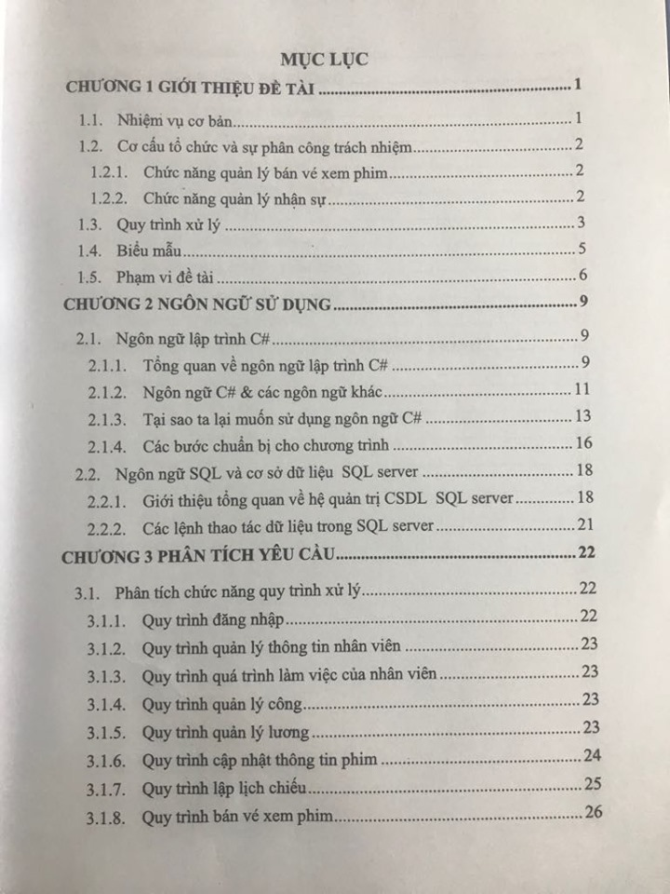

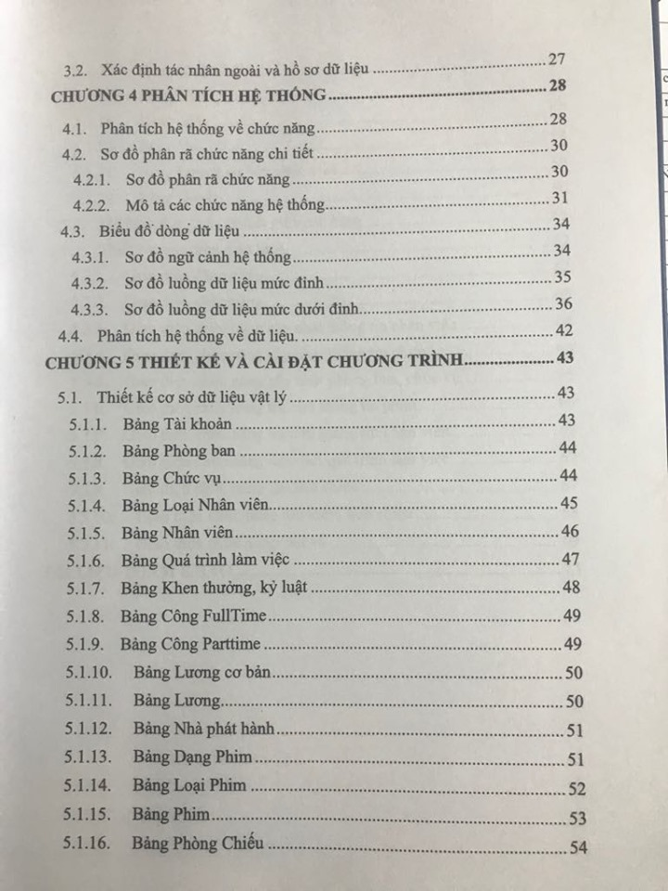

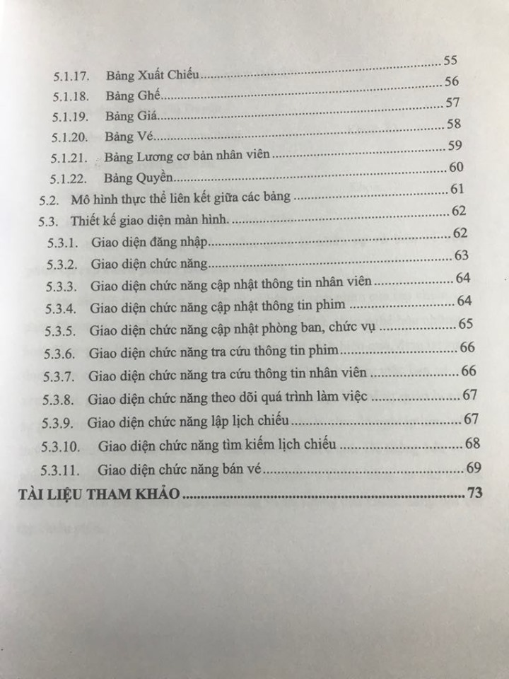

Hình 1.1 Minh chứng đánh giá đúng quy trình phát triển phần mềm

* Hạn chế:
  + Chưa có kế hoạch thực hiện cụ thể cho từng công việc.
  + Chưa tối ưu chức năng tìm kiếm. Hiện tại đang xây dựng các form riêng cho các chức năng tìm kiếm của từng nghiệp vụ khác nhau.

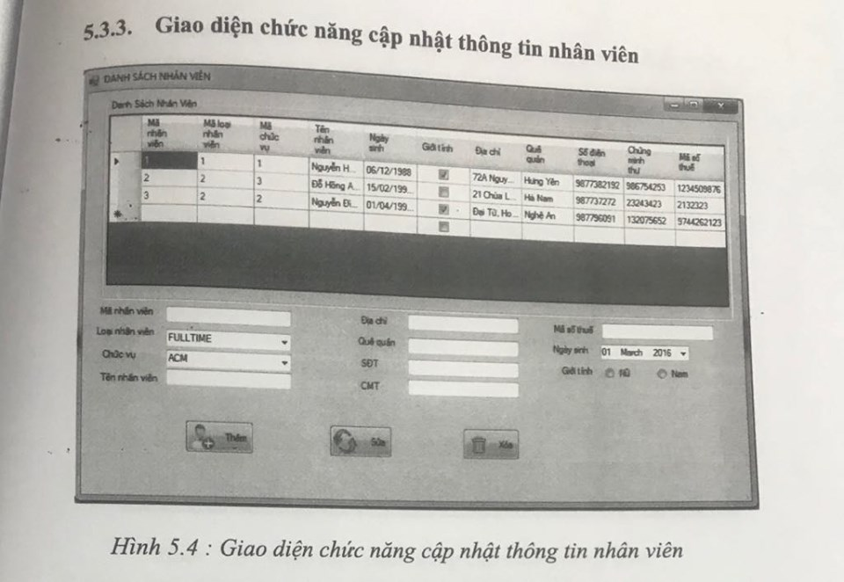

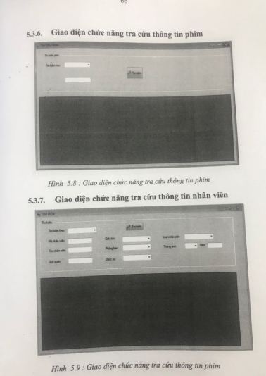

Hình 1.2 Minh chứng đánh giá giao diện

* + Xây dựng thiếu chức năng đề ra. Ví dụ: Chức năng in vé
  + Gom nhóm chức năng không hợp lý. Đang gom nhóm chức năng quản lý phòng ban và quản lý chức vụ vào phần nghiệp vụ quản lý nhân viên
* Đặng Thị Nguyệt, Đàm Thị Quỳnh (GVHD: ThS. Lê Hữu Dũng), *"Xây dựng và kiểm thử hệ thống quản lý nhân sự cho Công ty"*, Đồ án tốt nghiệp đại học, Khoa CNTT, ĐH Mở HN, Hà Nội, 2018.[3]
* Những vấn đề đã đạt được
  + Đã thực hiện đầy đủ quy trình phát triển phần mềm.

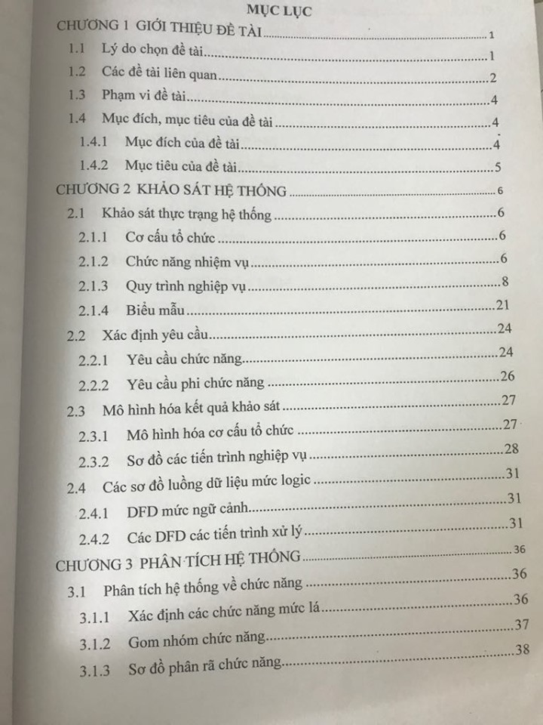

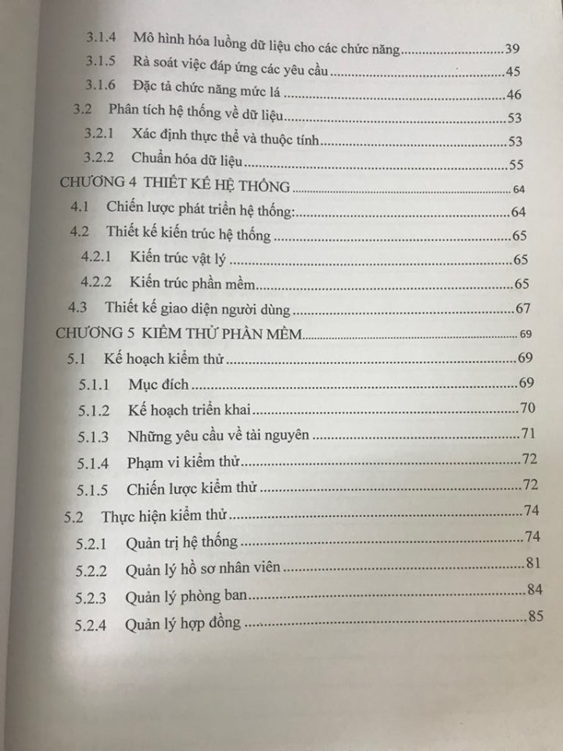

Hình 1.3 Minh chứng đánh giá đúng quy trình phát triển phần mềm

* Bố cục đúng đắn, có tính logic.
* Có đầy đủ các biểu mẫu liên quan.
* Đưa ra khá đầy đủ các nghiệp vụ để quản lý nhân sự của một công ty.
* Hạn chế
  + Kế hoạch còn sơ sài, chưa có kế hoạch và thời gian cụ thể cho từng công việc.
  + Chưa mô tả và giải quyết nghiệp vụ của một số chức năng đề ra như khen thưởng, tuyển dụng, quản lý lương, quản lý nâng lương…

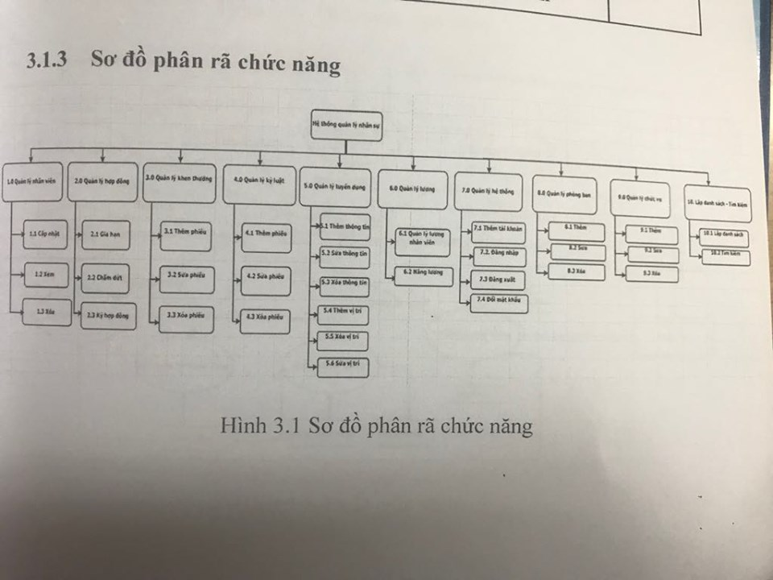

Hình 1.4 Minh chứng đánh giá sơ đồ phân rã chức năng

* + Phần phân tích thiết kế hệ thống còn sơ sài, việc triển khai xây dựng chưa phù hợp với bản phân tích đã có.

## Nội dung đề tài dự định đạt được

Chức năng cung cấp cho quản trị viên:

* Quản lý danh sách công ty: Cung cấp cho người quản trị chức năng xem danh sách, chỉnh sửa cho từng công ty
* Quản lý hợp đồng thuê dịch vụ: Cung cấp cho quản trị viên chức xem, thêm hợp đồng cho công ty
* Quản lý điều khoản giữa bên thuê dịch vụ và bên cho thuê dịch vụ: Cung cấp cho người quản trị chức năng xem danh sách, chỉnh sửa điều khoản.
* Quản lý cấp độ: Cung cấp cho người quản trị chức năng xem danh sách, chỉnh sửa các cấp độ, mức thuê dịch vụ.

Chức năng cung cấp cho người dùng (người đại diện bên thuê dịch vụ):

* Quản lý nhân viên: cung cấp cho người đại diện bên thuê dịch vụ có quyền quản lý thông tin cá nhân của mỗi nhân viên
* Quản lý hợp đồng lao động: Cung cấp cho người đại diện bên thuê dịch vụ xem danh sách, thêm hợp đồng cho nhân viên.
* Quản lý thông tin của công ty: cung cấp cho người đại diện bên thuê dịch vụ quyền quản lý thông tin của công ty
* Quản lý phòng ban: Cung cấp cho người đại diện bên thuê dịch vị quyền quản lý phòng ban
* Quản lý công việc của nhân viên: cung cấp cho người đại diện bên thuê dịch vụ có quyền quản lý dự án của công ty
* Quản lý điều khoản giữa công ty và nhân viên: Cung cấp cho người quản trị chức năng xem danh sách, chỉnh sửa điều khoản.

## Kế hoạch thực hiện

Bảng 1.1 Kế hoạch thực hiện

|  |  |  |  |  |
| --- | --- | --- | --- | --- |
| **STT** | **Nhiệm vụ** | | **Kết quả dự kiến** | **Tuần** |
| 1 | Lập đề cương đề tài | | Bản word đề cương đề tài | Tuần 1 |
| 2 | Khảo sát hệ thống | | Bản word kết quả khảo sát | Tuần 2 - Tuần 3 |
| 3 | Phân tích và thiết kế hệ thống | | Hiểu được nghiệp vụ, chức năng hệ thống, đặc tả chi tiết, thiết kế database | Tuần 4 - Tuần 5 |
| 4 | Thiết kế giao diện | | Thiết kế giao diện website | Tuần 6 |
| 5 | Lập trình hệ thống cho quản trị viên | |  | Tuần 7 |
| 5.1 | Quản lý danh sách công ty | Hoàn thiện chức năng, bắt các lỗi, ngoại lệ có thể xảy ra | Tuần 7 |
| 5.2 | Quản lý cấp độ | Hoàn thiện chức năng, bắt các lỗi, ngoại lệ có thể xảy ra | Tuần 7 |
| 5.3 | Quản lý hợp đồng | Hoàn thiện chức năng, bắt các lỗi, ngoại lệ có thể xảy ra | Tuần 7 |
| 5.4 | Quản lý điều khoản | Hoàn thiện chức năng, bắt các lỗi, ngoại lệ có thể xảy ra | Tuần 7 |
| 6 | Lập trình chức năng cung cấp cho người dùng | |  | Tuần 8 - Tuần 10 |
| 6.1 | Quản lý nhân viên | Hoàn thiện chức năng, bắt các lỗi, ngoại lệ có thể xảy ra | Tuần 8 |
| 6.2 | Quản lý thông tin của công ty | Hoàn thiện chức năng, bắt các lỗi, ngoại lệ có thể xảy ra | Tuần 8 |
| 6.3 | Quản lý phòng ban | Hoàn thiện chức năng, bắt các lỗi, ngoại lệ có thể xảy ra | Tuần 9 |
| 6.4 | Quản lý công việc của nhân viên | Hoàn thiện chức năng, bắt các lỗi, ngoại lệ có thể xảy ra | Tuần 10 |
|  | 6.5 | Quản lý dự án công ty | Hoàn thiện chức năng, bắt lỗi, ngoại lệ có thể xảy ra | Tuần 10 |
| 7 | Kiểm tra, chạy thử toàn bộ hệ thống | | Kiểm tra lại toàn bộ hệ thống, phát hiện lỗi, tạo yêu cầu sửa đổi | Tuần 11 |
| 8 | Sửa chữa, hoàn thiện hệ thống | | Sửa chữa các chức năng chưa hoàn thiện | Tuần 11 |
| 9 | Viết báo cáo | | Bản doc đánh giá mức độ hoàn thành công việc | Tuần 1 - Tuần 12 |

## Công nghệ sử dụng

* Sử dụng công nghệ API, xây dựng các cổng dịch vụ dùng cho chính website [4]
* Angular frameworks: Được phát triển bởi google và viết bằng ngôn ngữ TypeScript. Là một framework phía client hỗ trợ phát triển single page web application.[5]
* ASP.Net Core: Là một open-source được phát triển bởi Microsoft. .Net Core hỗ trợ cả 3 nền tảng là Windows, MacOS và Linux. .Net core đã hợp nhất việc xây dựng web UI và web APIs.[6]

## Phân công công việc

Bảng 1.2 Phân công công việc

|  |  |  |  |  |
| --- | --- | --- | --- | --- |
| **STT** | **Nhiệm vụ** | | **Lê Hồng Ngọc** | **Nguyễn Anh Tú** |
| 1 | Lập đề cương đề tài | | S | P |
| 2 | Khảo sát hệ thống | | P | **S** |
| 3 | Phân tích và thiết kế hệ thống | | P | **S** |
| 4 | Thiết kế giao diện | | S | P |
| 5 | Lập trình hệ thống cho quản trị viên | |  |  |
| 5.1 | Quản lý danh sách công ty | P | S |
| 5.2 | Quản lý các user | P | S |
| 6 | Lập trình chức năng cung cấp cho người dùng | |  |  |
| 6.1 | Quản lý nhân viên | P | S |
| 6.2 | Quản lý thông tin công ty | S | P |
| 6.3 | Quản lý phòng ban | P | S |
| 6.5 | Quản lý công việc của nhân viên | P | S |
| 7 | Tạo dữ liệu mẫu | | P | S |
| 8 | Kiểm tra, chạy thử toàn bộ hệ thống | | S | P |
| 9 | Sửa chữa, hoàn thiện hệ thống | | P | S |
| 10 | Viết báo cáo | | S | P |

# KHẢO SÁT HỆ THỐNG

## Yêu cầu bên thuê dịch vụ

Để sử dụng các chức năng của hệ thống bên thuê dịch vụ phải trả 100% phí dịch vụ trước khi được kích hoạt hợp đồng. Nếu không có hợp đồng hoặc tất cả hợp đồng đã hết hạn, công ty đó sẽ không được vào hệ thống.

* Quản lý thông tin của công ty

Mỗi một công ty sẽ có những thông tin khác nhau như: tên công ty, địa chỉ công ty,... và việc quản lý thông tin công ty sẽ giúp công ty cập nhật chính xác nhất những thông tin của công ty.

* Quản lý thông tin của nhân viên

Nhân viên là thành phần không thể thiếu của một công ty, quản lý nhân viên sẽ giúp cho công ty nắm được rõ về những thông tin cơ bản của nhân viên, từ đó đề ra những chính sách phúc lợi tương ứng với nhân viên của công ty mình. Đồng thời có thể xem những thông tin theo hợp đồng mà công ty đã ký với nhân viên. Nhân viên ký hợp đồng phải có đủ thẩm quyền chịu trách nhiệm trước pháp luật

Công ty có thể quản lý thông tin các của từng nhân viên, đồng thời quản lý những hợp đồng mà nhân viên đã ký với công ty sau khi đàm phán. Mỗi 1 nhân viên sẽ chỉ có 1 hợp đồng duy nhất được kích hoạt. Mỗi hợp đồng sẽ gồm có 3 trạng thái:

* Mới tạo: Hợp đồng vừa mới được tạo và chưa có hiệu lực. Người quản trị của công ty có thể xóa hợp đồng mới tạo.
* Đang chạy: Hợp đồng được kích hoạt từ hợp đồng ở trạng thái mới tạo.
* Kết thúc: Hợp đồng đã được kết thúc từ hợp đồng đang chạy. Quản trị viên của công ty không được xóa hợp đồng đã kết thúc. Khi kết thúc, nhân viên sẽ không được sử dụng các chức năng của hợp đồng đó.

Hợp đồng chỉ có thể chuyển từ Mới tạo - Đang chạy - Kết thúc. Không được phép chuyển ngược lại. Hợp đồng giữa nhân viên và công ty chỉ được khóa duy nhất trong trường hợp hợp đồng đó vừa được tạo và chưa được kích hoạt

* Quản lý phòng ban của công ty

Một công ty có thể có nhiều phòng ban khác nhau, mỗi phòng ban sẽ có người quản lý cả phòng ban và nhiều nhân viên được quản lý trong phòng ban đó. Công ty sẽ có quyền quản lý thông tin của những phòng ban trong công ty của mình, và những nhân viên trong phòng ban đó. Phòng ban chỉ được xóa khi không tồn tại nhân viên nào có trong phòng ban đó.

* Quản lý các dự án

Mỗi một công ty sẽ có những dự án khác nhau, mỗi một dự án lại có nhiều nhân viên tham gia, một nhân viên có thể tham gia vào nhiều dự án khác nhau. Việc quản lý dự án có thẻ giúp cho việc theo dõi ngày bắt đầu, ngày kết thúc dự kiến của dự án, và nhân viên tham gia dự án đó

* Quản lý điều khoản của hợp đồng lao động của nhân viên

Mỗi một công ty sẽ có những điều khoản khác nhau của hợp đồng lao động với từng hợp đồng ký kết với nhân viên. Một hợp đồng sẽ có nhiều điều khoản khác nhau.

## Yêu cầu cho thuê dịch vụ

Mỗi công ty khi muốn sử dụng dịch vụ quản trị nhân sự sẽ có một cuộc đàm phán về các điều khoản và thời hạn thuê dịch vụ. Nếu cuộc đàm phán thành công sẽ có một hợp đồng thuê dịch vụ được lập giữa Công ty và bên cung cấp dịch vụ. Người đứng ra ký hợp đồng cho bên thuê dịch vụ phải có đủ thẩm quyền chịu trách nhiệm trước pháp luật. Sau khi hợp đồng được ký và thanh toán, bên cung cấp dịch vụ cho thuê sẽ cấp tài khoản với quyền quản trị cho công ty.

* Quản lý điều khoản

Bên cho thuê dịch vụ có thể quản lý điều khoản. Điều khoản này được sử dụng khi thêm một hợp đồng, người quản trị viên có trách nhiệm thực hiện các tác vụ tương ứng trong quá trình lập hợp đồng cho thuê công ty

* Quản lý tiền thuê

Bên cho thuê dịch vụ có thể quản lý các loại dịch vụ để bên thuê dịch vụ có thể chọn dịch vụ phù hợp với nhu cầu sử dụng. Mỗi 1 loại dịch vụ sẽ đi kèm với các chức năng được phép sử dụng theo loại dịch vụ đó, số tiền phải trả của loại dịch vụ đó sẽ là số tiền để quản lý 1 nhân viên cho 1 ngày.

* Quản lý công ty

Bên cho thuê dịch vụ có thể quản lý thông tin công ty mình cho thuê. Khi kết thúc 1 hợp đồng mà hợp đồng đó vẫn trong thời gian sử dụng, sự kết thúc hợp đồng trước thời hạn chỉ được phép khi 2 bên đã đồng ý trong khi đàm phán, bên cho thuê dịch vụ lưu lại lý do kết thúc hợp đồng trước thời hạn. Khi kích hoạt 1 hợp đồng cho 1 công ty, hợp đồng đang được kích hoạt sẽ được kết thúc, nếu hợp đồng được kết thúc dưới sự thỏa thuận của 2 bên và thời gian sử dụng dưới 40% thời gian đã ký trong hợp đồng, bên thuê dịch vụ sẽ được hoàn lại 50% số tiền hợp đồng với hình thức trả tiền mặt. Bên thuê dịch vụ phải trả 100% phí dịch vụ trước khi được kích hoạt hợp đồng. Nếu vi phạm điều khoản thí số tiền sẽ không được trừ. Nếu kích hoạt 1 hợp đồng mà hợp đồng đó thuê với số lượng nhân viên được quản lý nhỏ hơn hợp đồng gần nhất được kích hoạt sẽ không được phép. Mỗi 1 công ty sẽ chỉ có 1 hợp đồng duy nhất được kích hoạt. Mỗi hợp đồng sẽ gồm có 3 trạng thái:

* Mới tạo: Hợp đồng vừa mới được tạo và chưa có hiệu lực. Người quản trị có thể xóa hợp đồng mới tạo.
* Đang chạy: Hợp đồng được kích hoạt từ hợp đồng ở trạng thái mới tạo. Người sử dụng dịch vụ sẽ có những chức năng tương ứng với những chức năng đã có trong hợp đồng. Bên cho thuê dịch vụ không được xóa hợp đồng đang chạy.
* Kết thúc: Hợp đồng đã được kết thúc từ hợp đồng đang chạy. Bên cho thuê dịch vụ không được xóa hợp đồng đã kết thúc. Khi kết thúc, bên thuê dịch vụ sẽ không được sử dụng các chức năng của hợp đồng đó.

Hợp đồng chỉ có thể chuyển từ Mới tạo - Đang chạy - Kết thúc. Không được phép chuyển ngược lại. Mỗi hợp đồng sẽ chọn một loại giá theo thời gian thuê, số lượng nhân viên, chức năng . Giá tiền của hợp đồng sẽ được tính theo công thức:

$Sốtiềnphảitrả=Giátiềnloạidịchvụ∗Sốnhânviên∗Sốngàythuêdịchvụ$

(Ghi chú: Giá tiền loại dịch vụ đã quy định theo phần quản lý tiền thuê)

* Quản lý hợp đồng

Bên thuê dịch vụ có thể thêm mới hợp đồng sau khi đàm phán giữa 2 bên được thông qua. Sau khi thêm thành công hợp đồng, người dùng có thể kích hoạt hợp đồng để công ty có thể sử dụng chức năng.

Sau khi kết thúc hợp đồng, hệ thống sẽ gửi 1 email tới email công ty thuê để thông báo.

## Yêu cầu phi chức năng

Yêu cầu về hệ thống:

* Chức năng xây dựng cần dễ dàng sử dụng và phù hợp với từng bộ phận.
* Yêu cầu về tính khả dụng:
* Dễ dàng học cách sử dụng
* Giao diện người sử dụng dễ hiểu
* Khả năng truy cập, khai thác nhanh
* Hỗ trợ nhiều người dùng để khai thác tối đa hệ thống, không hạn chế về số lượng người sử dụng.

Yêu cầu về tính tin cậy:

* Hạn chế để xảy ra sự cố. Nếu có sự cố thì thời gian giữa các lần xảy ra sự cố gián đoạn hoạt động của hệ thống phải ngắn để tránh ảnh hưởng tới độ chính xác của hệ thống

Yêu cầu về tính bảo mật:

* Mỗi đối tượng có tài khoản đăng nhập riêng biệt để đăng nhập vào hệ thống và có quyền tương ứng
* Các chức năng thêm, sửa, xóa, in, tìm kiếm cần được thiết kế độc lập và quản lý chặt chẽ làm cho người dùng hệ thống linh hoạt hơn trong việc tổ chức nhiều người dùng và kiểm soát dữ liệu

Yêu cầu pháp luật:

* Hợp đồng lao động giữa công ty và nhân viên tuân thủ đúng theo: BỘ LUẬT LAO ĐỘNG - Số hiệu: 10/2012/QH13

Yêu cầu văn hóa:

* Ngôn ngữ tiếng Việt, cú pháp phù hợp với văn hóa và dễ hiểu

# PHÂN TÍCH HỆ THỐNG

## Các tác nhân và của hệ thống

Bảng 3.3 Các tác nhân và của hệ thống

|  |  |
| --- | --- |
| **Actor** | **Mô tả** |
| Quản trị viên | Quản lý toàn bộ các công ty đăng ký trên hệ thống |
| Quản lý(bên thuê) | Là người có mọi quyền trên hệ thống: quản lý nhân viên, thêm nhân viên, dự án, phòng ban,... |
| Nhân viên | Là người có thể thay đổi thông tin cá nhân, thông tin đăng nhập... |

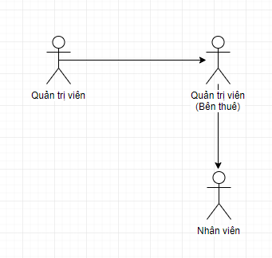

Hình 3.5 Biểu đồ tác nhân hệ thống

## Biểu đồ chức năng

Use case tổng thể hệ thống:

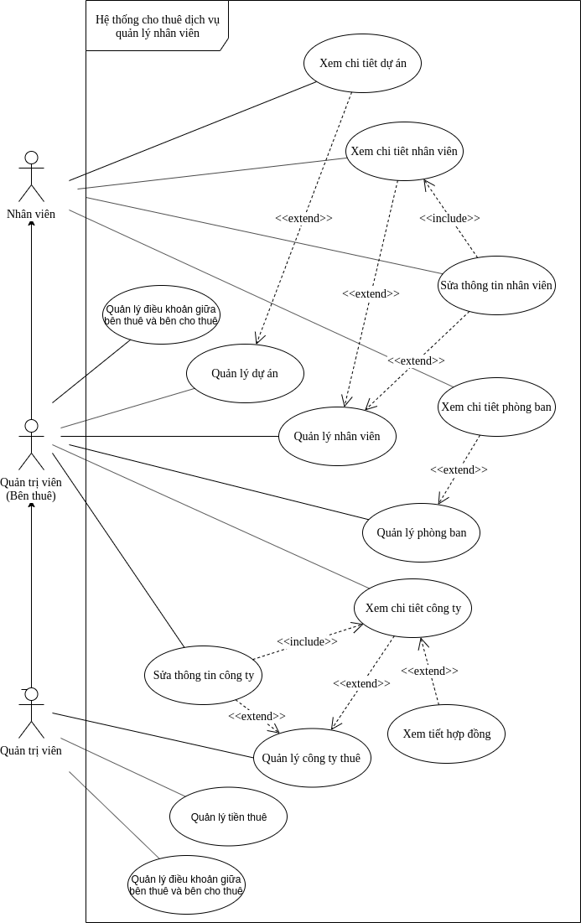

Hình 3.6 Biểu đồ use case chính

Các use case chính của hệ thống:

* Bên cho thuê dịch vụ
* Quản lý Công ty thuê dịch vụ và hợp đồng
* Quản lý cấp độ dịch vụ
* Quản lý điều khoản cho thuê dịch vụ
* Bên đơn vị thuê dịch vụ
* Quản lý Phòng ban
* Quản lý dự án
* Quản lý nhân viên
* Quản lý điều khoản giữa nhân viên và bên thuê dịch vụ

### Use case xác thực người dùng hệ thống

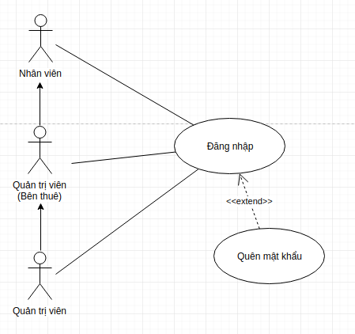

Hình 3.7 Biểu đồ use case xác thực người dùng

* Đặc tả luồng xử lý đăng nhập tài khoản người dùng

Dữ liệu đầu vào:

* Email: bắt buộc
* Mật khẩu: bắt buộc

Xử lý:

Người dùng vào hệ thống cung cấp dịch vụ quản lý nhân sự. Hệ thống sẽ đưa ra form đăng nhập vào hệ thống. Trong form này có text điền thông tin như email, mật khẩu.

* Bước 1: Người dùng sẽ điền đầy đủ các thông tin email, mật khẩu. Email phải nhập đúng kiểu dữ liệu và là email của hệ thống được cấp, mật khẩu là mật khẩu đã cấp.
* Bước 2: Để không phải nhập lại mật khẩu cho từng lần đăng nhập, người dùng có thể tích lựa chọn vào checkbox nhớ mật khẩu, để hệ thống lưu lại mật khẩu của người dùng trên hệ thống.
* Bước 3: Sau đó người dùng nhấn nút “đăng nhập” để truy cập vào hệ thống hoặc nhấn “hủy” để hủy các thao tác vừa nhập.

Dữ liệu đầu ra:

* Đăng nhập thành công, chuyển tới trang có quyền tương ứng
* Đăng nhập thất bại, thông báo lỗi cho người dùng như:
  + Tên tài khoản không được để trống
  + Mật khẩu không được để trống
  + Sai tên Tài khoản hoặc Mật khẩu
* Đặc tả luồng xử lý Quên mật khẩu tài khoản

Dữ liệu đầu vào:

* Email: bắt buộc

Xử lý:

* Bước 1: Trong trường hợp, quên mật khẩu truy cập vào hệ thống người dùng có thể lấy lại mật khẩu bằng cách nhấp chuột vào quên mật khẩu. Sau đó hệ thống sẽ chuyển tới trang quên mật khẩu. Trong form này có text điền thông tin email.
* Bước 2: Người dùng phải nhập Email đúng kiểu dữ liệu và là email của hệ thống được cấp.
* Bước 3: Sau đó người dùng nhấn nút “gửi” để nhận mật khẩu mới hoặc nhấn “hủy” để hủy các thao tác vừa nhập

Dữ liệu đầu ra:

* Gửi yêu cầu quên mật khẩu thành công, một đường dẫn đến trang đổi mật khẩu được gửi về email
* Gửi yêu cầu thất bại, thông báo lỗi cho người dùng:
  + Email sai định dạng
  + Email không tồn tại

### *Use case quản lý công ty*

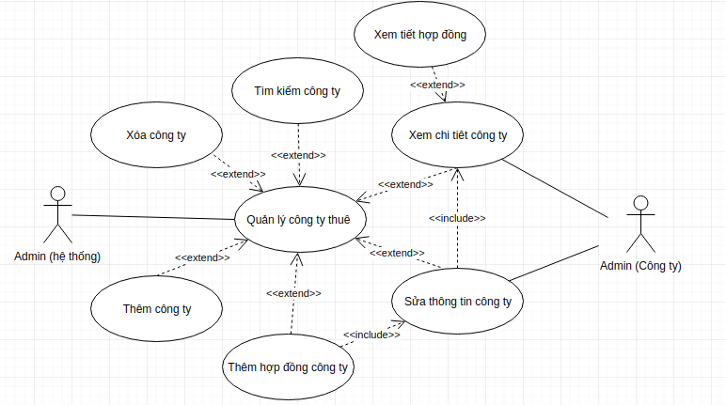

Hình 3.8 Biểu đồ use case quản lý công ty

* Đặc tả luồng xử lý chức năng thêm Công ty

Dữ liệu đầu vào:

* Email (bắt buộc)
* Mật khẩu (bắt buộc, phải có ít nhất 8 ký tự bao gồm cả chữ và số, ký tự đặc biệt)
* Mật khẩu nhập lại( bắt buộc)
* Tên Công ty, Số điện thoại,Địa chỉ, Tên người đại diện, Chức danh, Số CMND, Email Người đại diện (bắt buộc)

Xử lý:

Người dùng vào hệ thống cung cấp dịch vụ quản lý nhân sự, chọn chức năng Quản lý Công ty => Thêm Công ty

* Bước 1: Người dùng nhập dữ liệu cho các trường và click button “Thêm Công ty” để thêm dữ liệu vào hệ thống hoặc button “Hủy” để hủy các thao tác vừa thực hiện
* Bước 2: Hệ thống kiểm tra tính hợp lệ của dữ liệu, và lưu lại thông tin công ty nếu dữ liệu không hợp lệ thì hiển thị thông báo lỗi và focus vào trường bị lỗi.

Dữ liệu đầu ra:

* Thêm thành công dữ liệu vào hệ thống, chuyển tới màn hình quản lý Công ty
* Hiển thị thông báo lỗi

### Use case quản lý *mức độ dịch vụ*

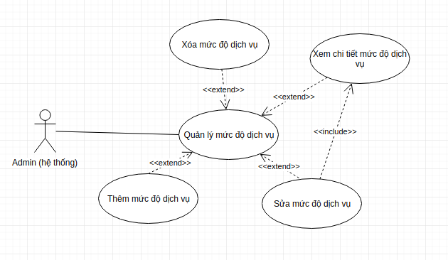

Hình 3.9 Quản lý mức độ thuê dịch vụ

* Đặc tả luồng xử lý thêm mức mức độ dịch vụ

Dữ liệu đầu vào:

* Tên mức độ dịch vụ: bắt buộc
* Mô tả
* Số giá tiền theo tháng: bắt buộc
* Chức năng: bắt buộc

Xử lý:

Người quản trị viên bên cho thuê vào hệ thống cung cấp dịch vụ quản lý nhân sự, chọn chức năng Quản lý mức độ dịch vụ => Chọn chức năng “Thêm mức độ dịch vụ”. Trong form này có text điền thông tin

* Bước 1: Người quản trị viên bên cho thuê sẽ điền đầy đủ các thông tin tên cấp độ dịch vụ, tiền theo tháng, chọn chức năng. Tên của cáp độ dịch vụ, tiền theo tháng và chức năng là bắt buộc
* Bước 2: Sau đó người dùng nhấn nút “Thêm” để lưu lại các thông tin

Dữ liệu đầu ra:

* Thêm thành công, chuyển tới trang quản lý
* Thêm thất bại, thông báo lỗi cho người dùng
* Đặc tả luồng xử lý sửa mức độ thuê dịch vụ

Dữ liệu đầu vào:

* Tên mức độ dịch vụ: bắt buộc

Mô tả

* Số giá tiền theo tháng: bắt buộc
* Chức năng: bắt buộc

Xử lý:

Người quản trị viên bên cho thuê vào hệ thống cung cấp dịch vụ quản lý nhân sự, chọn chức năng Quản lý mức độ dịch vụ => Chọn mức độ dịch vụ muốn sửa => Chọn chức năng “Sửa mức độ dịch vụ”. Trong form này có text điền thông tin

* Bước 1: Người quản trị viên bên cho thuê sẽ điền đầy đủ các thông tin tên cấp độ dịch vụ, tiền theo tháng, chọn chức năng. Tên của cáp độ dịch vụ, tiền theo tháng và chức năng là bắt buộc
* Bước 2: Sau đó người dùng nhấn nút “Lưu” để lưu lại các thông tin đã sửa

Dữ liệu đầu ra:

* Sửa thành công, chuyển tới trang quản lý
* Sửa thất bại, thông báo lỗi cho người dùng.

### Use case quản lý điều khoản giữa bên cho thuê và công ty

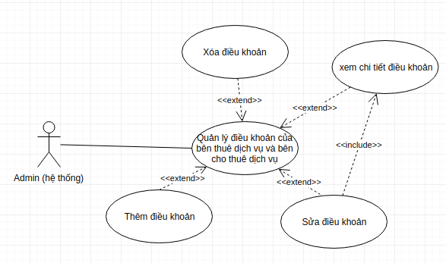

Hình 3.10 Quản lý điều khoản giữa bên cho thuê và công ty

* Đặc tả luồng xử lý thêm điều khoản giữa bên cho thuê và công ty

Dữ liệu đầu vào:

* Tên điều khoản: bắt buộc
* Nội dung điều khoản

Xử lý:

Người quản trị viên bên cho thuê vào hệ thống cung cấp dịch vụ quản lý nhân sự, chọn chức năng Quản lý điều khoản => Chọn chức năng “Thêm điều khoản”. Trong form này có text điền thông tin

* Bước 1: Người quản trị viên bên cho thuê sẽ điền đầy đủ các thông tin tên điều khoản, nội dung điều khoản. Tên điều khoản và nội dung điều khoản đều là những trường bắt buộc
* Bước 2: Sau đó người dùng nhấn nút “Thêm” để lưu lại các thông tin

Dữ liệu đầu ra:

* Thêm thành công, chuyển tới trang quản lý
* Thêm thất bại, thông báo lỗi cho người dùng
* Đặc tả luồng xử lý sửa điều khoản cho thuê dịch vụ

Dữ liệu đầu vào:

* Tên điều khoản: bắt buộc
* Nội dung điều khoản

Xử lý:

Người quản trị viên bên cho thuê vào hệ thống cung cấp dịch vụ quản lý nhân sự, chọn chức năng Quản lý điều khoản=> Chọn điều khoản muốn sửa => Chọn chức năng “Sửa điều khoản ”. Trong form này có text điền thông tin

* Bước 1: Người quản trị viên bên cho thuê sẽ điền đầy đủ các thông tin tên điều khoản, nội dung điều khoản. Tên điều khoản và nội dung điều khoản đều là những trường bắt buộc
* Bước 2: Sau đó người dùng nhấn nút “Lưu” để lưu lại các thông tin đã sửa

Dữ liệu đầu ra:

* Sửa thành công, chuyển tới trang quản lý
* Sửa thất bại, thông báo lỗi cho người dùng.

### Use case quản lý nhân viên

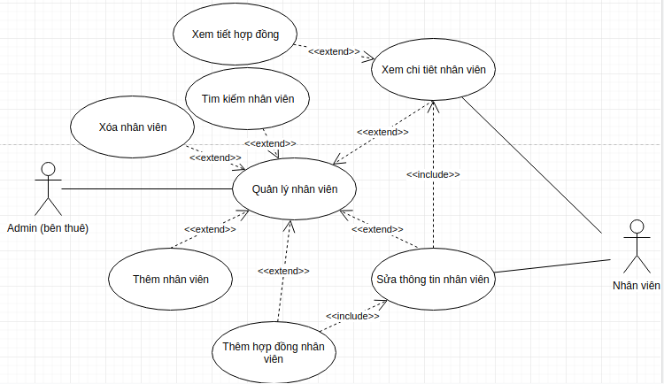

Hình 3.11 Biểu đồ use case quản lý nhân viên

* Đặc tả luồng xử chức năng Thêm nhân viên
* Dữ liệu đầu vào:
* Email (bắt buộc)
* Mật khẩu (bắt buộc, phải có ít nhất 8 ký tự bao gồm cả chữ và số, ký tự đặc biệt)
* Mật khẩu nhập lại( bắt buộc)
* Tên Nhân viên, Ngày sinh, Giới tính, Ngày bắt đầu( nhỏ hơn Ngày kết thúc), Ngày kết thúc ,Số điện thoại,Địa chỉ, Số CMND(bắt buộc)

Xử lý:

Người dùng vào hệ thống cung cấp dịch vụ quản lý nhân sự, chọn chức năng Quản lý nhân viên => Thêm nhân viên

* Bước 1: Người dùng nhập dữ liệu cho các trường và click button “Thêm nhân viên” để thêm dữ liệu vào hệ thống hoặc chọn ”hủy” để hủy bỏ các thao tác đã thực hiện.
* Bước 2: Hệ thống kiểm tra tính hợp lệ của dữ liệu, và lưu lại thông tin công ty nếu dữ liệu không hợp lệ thì hiển thị thông báo lỗi và focus vào trường bị lỗi.

Dữ liệu đầu ra:

* Thêm thành công vào hệ thống, chuyển tới trang Quản lý Nhân viên
* Thêm thất bại, hệ thống thông báo lỗi

### Use case quản lý dự án

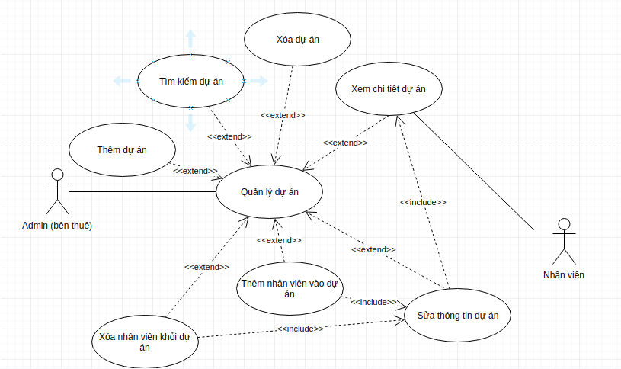

Hình 3.12 Biểu đồ use case quản lý dự án

* Đặc tả luồng xử lý chức năng Thêm dự án

Dữ liệu đầu vào:

* Tên dự án: bắt buộc
* Ngày bắt đầu: bắt buộc, nhỏ hơn ngày kết thúc
* Ngày kết thúc:bắt buộc
* Mô tả: bắt buộc

Xử lý:

Người dùng vào hệ thống cung cấp dịch vụ quản lý nhân sự, chọn chức năng Quản lý phòng ban => Thêm phòng ban

* Bước 1: Người dùng nhập dữ liệu cho các trường và click button “Thêm phòng ban” để thêm dữ liệu vào hệ thống hoặc chọn ”hủy” để hủy bỏ các thao tác đã thực hiện
* Bước 2: Hệ thống kiểm tra tính hợp lệ của dữ liệu, và lưu lại thông tin công ty nếu dữ liệu không hợp lệ thì hiển thị thông báo lỗi và focus vào trường bị lỗi.

Dữ liệu đầu ra:

* Thêm thành công vào hệ thống, chuyển tới trang quản lý Dự án
* Thêm thất bại, hệ thống thông báo lỗi
* Đặc tả luồng xử lý chức năng Sửa dự án

Dữ liệu đầu vào:

* Tên dự án: bắt buộc
* Ngày bắt đầu: bắt buộc, nhỏ hơn ngày kết thúc
* Ngày kết thúc:bắt buộc
* Mô tả: bắt buộc

Xử lý:

Người dùng vào hệ thống cung cấp dịch vụ quản lý nhân sự, chọn chức năng Quản lý phòng ban => click chọn icon “sửa”

* Bước 1: Người dùng nhập dữ liệu cho các trường và click button “Lưu” để lưu dữ liệu vào hệ thống hoặc chọn ”Hủy” để hủy bỏ các thao tác đã thực hiện.
* Bước 2: Hệ thống kiểm tra tính hợp lệ của dữ liệu, và lưu lại thông tin công ty nếu dữ liệu không hợp lệ thì hiển thị thông báo lỗi và focus vào trường bị lỗi.

Dữ liệu đầu ra:

* Sửa thành công vào hệ thống, chuyển tới trang quản lý Dự án
* Sửa thất bại, hệ thống thông báo lỗi

### Use case quản lý phòng ban

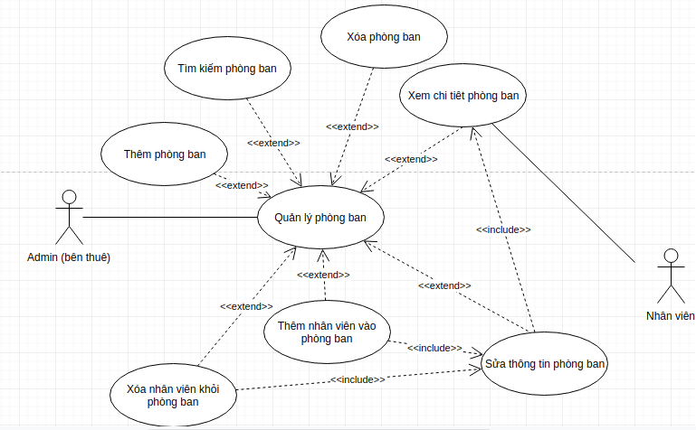

Hình 3.13 Biểu đồ use case quản lý phòng ban

* Đặc tả luồng xử lý chức năng thêm phòng ban

Dữ liệu đầu vào:

* Tên phòng ban: bắt buộc
* Số điện thoại: bắt buộc
* Email: bắt buộc
* Địa chỉ: bắt buộc

Xử lý:

Người dùng vào hệ thống cung cấp dịch vụ quản lý nhân sự, chọn chức năng Quản lý phòng ban => Thêm phòng ban

* Bước 1: Người dùng nhập dữ liệu cho các trường và click button “Thêm phòng ban” để thêm dữ liệu vào hệ thống hoặc chọn ”hủy” để hủy bỏ các thao tác đã thực hiện
* Bước 2: Hệ thống kiểm tra tính hợp lệ của dữ liệu, và lưu lại thông tin công ty nếu dữ liệu không hợp lệ thì hiển thị thông báo lỗi và focus vào trường bị lỗi.

Dữ liệu đầu ra:

* Thêm thành công vào hệ thống, chuyển tới trang quản lý phòng ban
* Thêm thất bại, hệ thống thông báo lỗi
* Sửa phòng ban

Dữ liệu đầu vào:

* Tên phòng ban: bắt buộc
* Số điện thoại: bắt buộc
* Email: bắt buộc
* Địa chỉ: bắt buộc

Xử lý:

Người dùng vào hệ thống cung cấp dịch vụ quản lý nhân sự, chọn chức năng Quản lý phòng ban => click chọn “sửa”

* Bước 1: Người dùng nhập dữ liệu cho các trường muốn sửa và click button “Lưu” để lưu những thay đổi dữ liệu vào hệ thống hoặc chọn ”hủy” để hủy bỏ các thao tác đã thực hiện
* Bước 2: Hệ thống kiểm tra tính hợp lệ của dữ liệu, và lưu lại thông tin công ty nếu dữ liệu không hợp lệ thì hiển thị thông báo lỗi và focus vào trường bị lỗi.

Dữ liệu đầu ra:

* Sửa thành công vào hệ thống, chuyển tới trang quản lý phòng ban
* Sửa thất bại, hệ thống thông báo lỗi

### Use case quản lý điều khoản giữa công ty và nhân viên

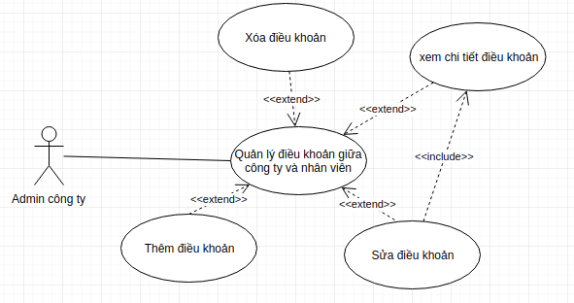

Hình 3.14 Quản lý điều khoản giữa công ty và nhân viên

* Đặc tả luồng xử lý thêm điều khoản công ty và nhân viên

Dữ liệu đầu vào:

* Tên điều khoản: bắt buộc
* Nội dung điều khoản

Xử lý:

Người quản trị viên công ty vào hệ thống cung cấp dịch vụ quản lý nhân sự, chọn chức năng Quản lý điều khoản => Chọn chức năng “Thêm điều khoản”. Trong form này có text điền thông tin

* Bước 1: Người quản trị viên công ty sẽ điền đầy đủ các thông tin tên điều khoản, nội dung điều khoản. Tên điều khoản và nội dung điều khoản đều là những trường bắt buộc
* Bước 2: Sau đó người dùng nhấn nút “Thêm” để lưu lại các thông tin

Dữ liệu đầu ra:

* Thêm thành công, chuyển tới trang quản lý
* Thêm thất bại, thông báo lỗi cho người dùng
* Đặc tả luồng xử lý sửa điều khoản cho thuê dịch vụ

Dữ liệu đầu vào:

* Tên điều khoản: bắt buộc
* Nội dung điều khoản

Xử lý:

Người quản trị viên công ty vào hệ thống cung cấp dịch vụ quản lý nhân sự, chọn chức năng Quản lý điều khoản=> Chọn điều khoản muốn sửa => Chọn chức năng “Sửa điều khoản ”. Trong form này có text điền thông tin

* Bước 1: Người quản trị viên công ty sẽ điền đầy đủ các thông tin tên điều khoản, nội dung điều khoản. Tên điều khoản và nội dung điều khoản đều là những trường bắt buộc
* Bước 2: Sau đó người dùng nhấn nút “Lưu” để lưu lại các thông tin đã sửa

Dữ liệu đầu ra:

* Sửa thành công, chuyển tới trang quản lý
* Sửa thất bại, thông báo lỗi cho người dùng.

## Phân tích hệ thống về dữ liệu

### Xác định thực thể

Dựa vào việc xác định các use case ở trên và biểu mẫu có thể xác định các thực thể sau:

1. COMPANY (CONGTY)

2. CONTRACTCOMPANY (HOPDONGTHUEDICHVU)

3. EMPLOYEE (NHANVIEN)

4. EMPLOYEECONTRACT (HOPDONGLAODONG)

5. DEPARTMENT (PHONGBAN)

6. PROJECT (DUAN)

7. RULE (MAUHOPDONG)

Thực thể mạnh: COMPANY, CONTRACTCOMPANY, EMPLOYEE, EMPLOYEECONTRACT, DEPARTMENT, PROJECT, RULE

### Xác định thuộc tính

1. COMPANY (**Id**, CompanyName, PhoneNumber, Logo, Emai lRepresentative, Address, RepresentativeName, PositionRepresentative, CompanyCode, Address)
2. CONTRACTCOMPANY (**Id,** ContractNumber, EmailRepresentativeA, RepresentativeNameA, PositionRepresentativeA, EmailRepresentativeB, RepresentativeNameB,PositionRepresentativeB,CompanyName, Address, ContentRule, StartDate, EndDate, Status, ReasonEnd, PriceContract, Compensation, MaxEmployee, IsBreak)
3. EMPLOYEE (**Id**, Name, EmployeeKey, IdentityCard, Birthday, Address, Gender, PhoneNumber)
4. EMPLOYEECONTRACT(**Id**,ContractNumber,ContentRule,EmailRepresentativeA,RepresentativeNameA,PositionRepresentativeA,EmailRepresentativeB,RepresentativeNameB,StartDate,EndDate, Status,SalaryContract)
5. DEPARTMENT (**Id**, DepartmentName, PhoneNumber, Email, Address, Description)
6. PROJECT (**Id**, ProjectName, Description, StartDate, EndDate)
7. RULE (**Id**, Content, TypeContractName)
8. OPTION(**Id,** OptionName, Description, Price)
9. FUNCTION(**Id**, Name, Url, IconName)

### Xác định liên kết

EMPLOYEE 1-n EMPLOYEECONTRACT

COMPANY 1-n CONTRACTCOMPANY

DEPARTMENT 1-n EMPLOYEE

EMPLOYEE n-m PROJECT

COMPANY 1-n RULE

COMPANY 1-n PROJECT

COMPANY 1-n DEPARTMENT

OPTION 1-n FUNCTION

CONTRACTCOMPANY 1-n FUNCTION

### ***Chuẩn hóa dữ liệu***

* Chuyển liên kết n - m:

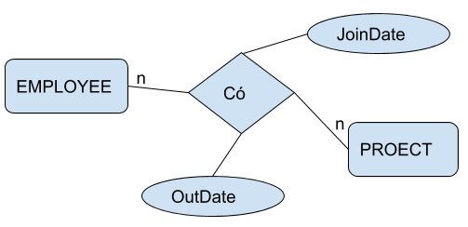

Hình 3.15 Mối quan hệ giữa Employee và Project

* EMPLOYEEPROJECT( **EmployeeId**, **ProjectId**, JoinDate, OutDate)
* Chuyển liên kết 1 - n:

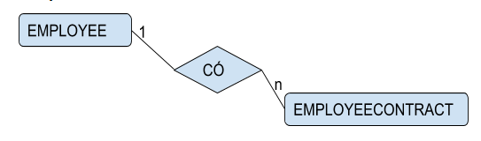

Hình 3.16 Mối quan hệ giữa Employee và Employeecontract

* EMPLOYEECONTRACT(**Id**,ContractNumber,ContentRule,EmailRepresentativeA,RepresentativeNameA,PositionRepresentativeA,EmailRepresentativeB,RepresentativeNameB,StartDate,EndDate, Status,SalaryContract,EmployeeId

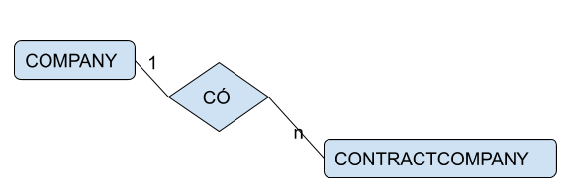

Hình 3.17 Mối quan hệ giữa Company và ContractCompany

* CONTRACTCOMPANY (Id, ContractNumber, EmailRepresentativeA, RepresentativeNameA, PositionRepresentativeA, EmailRepresentativeB, RepresentativeNameB, PositionRepresentativeB, CompanyName,Address,ContentRule, StartDate, EndDate, Status, ReasonEnd,PriceContract, Compensation, MaxEmployee, IsBreak)

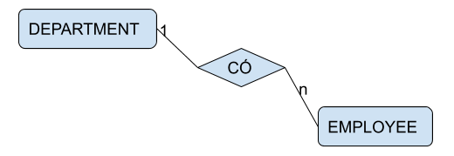

Hình 3.18 Mối quan hệ giữa Department và Employee

* EMPLOYEE (**Id**, Name, DepartmentId, EmployeeKey, IdentityCard, Birthday, Address, Gender, PhoneNumber)

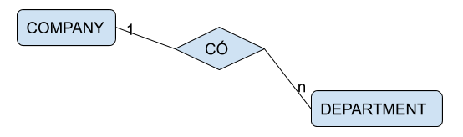

Hình 3.19 Mối quan hệ giữa Company và Department

* DEPARTMENT (**Id**, CompanyId, DepartmentName, PhoneNumber, Email, Address, Description)

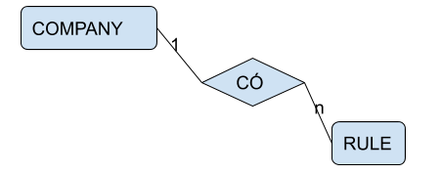

Hình 3.20 Mối quan hệ giữa Company và Rule

* RULE (**Id**, CompanyId, Content, TypeContractName)

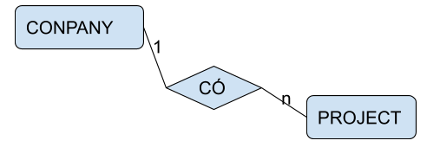

Hình 3.21 Mối quan hệ giữa Company và Project

* PROJECT (**Id**, CompanyId, ProjectName, Description, StartDate, EndDate, ManagerId)

Có

1

n

Hình 3.22 Mối quan hệ giữa Option và Function

* FUNCTION(Id, Name, OptionId, Url, IconName)

Có

1

n

Hình 3.23 Mối quan hệ giữa ContractCompany và Function

* FUNCTION(Id, Name, OptionId,ContractId, Url, IconName)

### ***Kết luận***

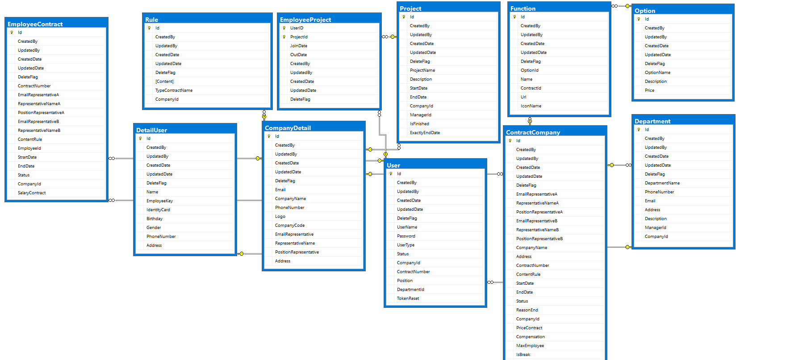

Hình 3.24 Diagram cơ sở dữ liệu

# THIẾT KẾ HỆ THỐNG

## Chiến lược phát triển hệ thống

Bảng 4.4 Chiến lược phát triển hệ thống

|  |  |  |
| --- | --- | --- |
| **Chiến lược** | **Ưu điểm** | **Nhược điểm** |
| Tự phát triển phần mềm | * Kiểm soát được toàn bộ dự án * Mở rộng dễ dàng | * Cần phải có đội ngũ thực hiện đủ năng lực, có hiểu biết về hệ thống * Cần thời gian dài |
| Sử dụng sản phẩm có sẵn | * Ít đòi hỏi các hệ thống hỗ trợ các gói phần mềm * Mất ít thời gian phát triển | * Có thể không đáp ứng được hoàn toàn những yêu cầu của tổ chức * Gặp khó khăn trong quá trình mở rộng |
| Thuê ngoài | * Chất lượng dịch vụ cao | * Mất thời gian chờ đợi * Mất phí duy trì |

## Thiết kế kiến trúc hệ thống

### Kiến trúc vật lý

* Kiến trúc vật lý xác định các thành phần của hệ thống phần mềm đó được sử dụng những tính năng và dữ liệu như thế nào
* Cách kiểm soát các thành phần đó
* Cách kiểm soát nhiệm vụ của từng chức năng

### Kiến trúc phần mềm

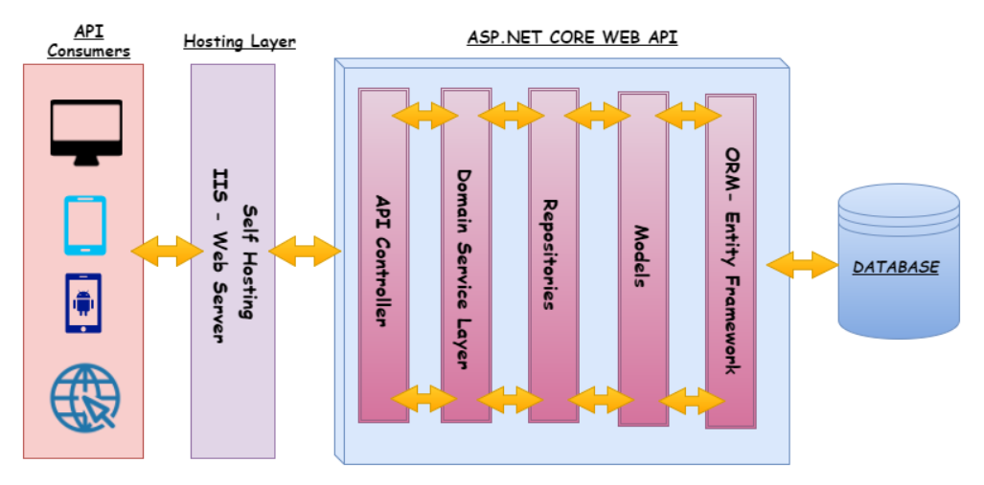

Hình 4.25 Kiến trúc hệ thống

Tầng Repository:

* Chứa các interface và các lớp repository
* Lấy dữ liệu và thao tác trên cơ sở dữ liệu: xem, thêm, sửa, xóa

Tầng Service

* Validate dữ liệu
* Xử lý theo yêu cầu nghiệp vụ

Tầng controller

* Tiếp nhận yêu cầu và trả lại kết quả

## Thiết kế giao diện người dùng

### Xác thực người dùng

* Đăng nhập

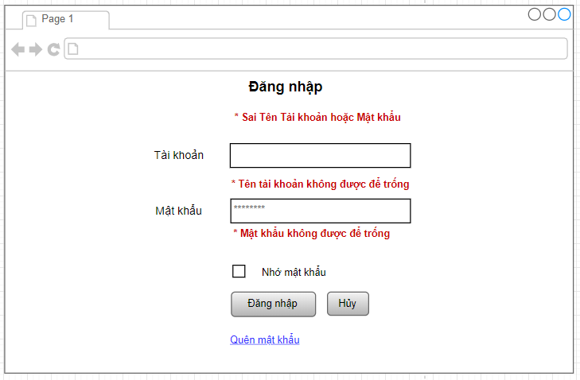

Hình 4.26 Màn hình đăng nhập

* Quên mật khẩu

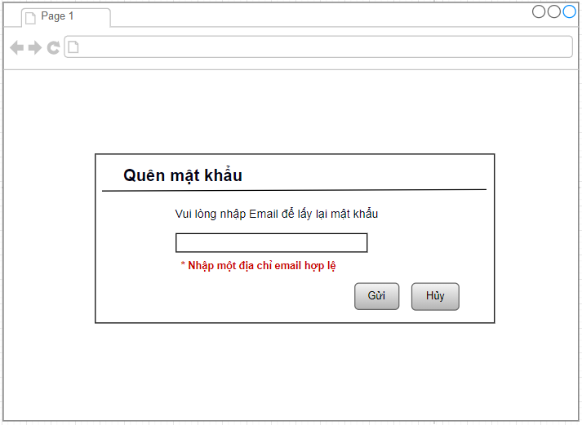

Hình 4.27 Màn hình quên mật khẩu

* Cập nhật mật khẩu

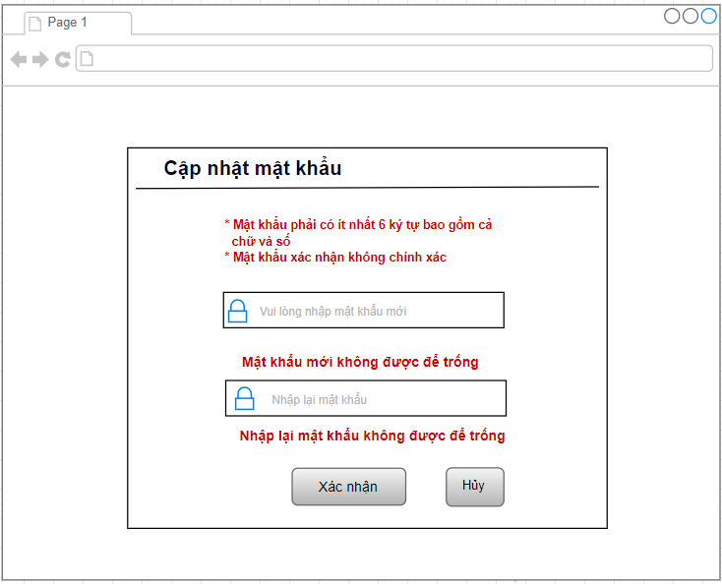

Hình 4.28 Màn hình cập nhật mật khẩu

### Màn hình cho quản trị viên bên cho thuê hệ thống

* Menu chức năng

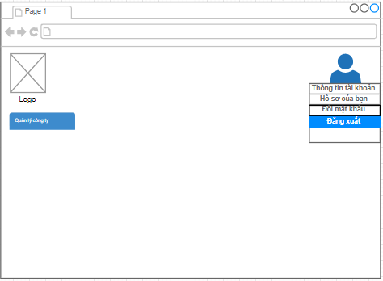

Hình 4.29 Màn hình menu chức năng

* Danh sách công ty

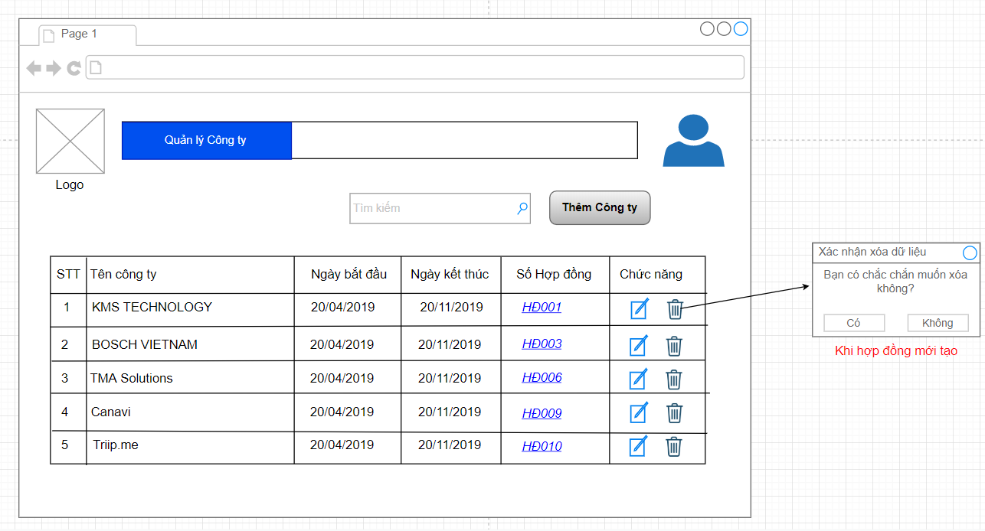

Hình 4.30 Màn hình danh sách công ty

* Thêm, chỉnh sửa công ty công ty

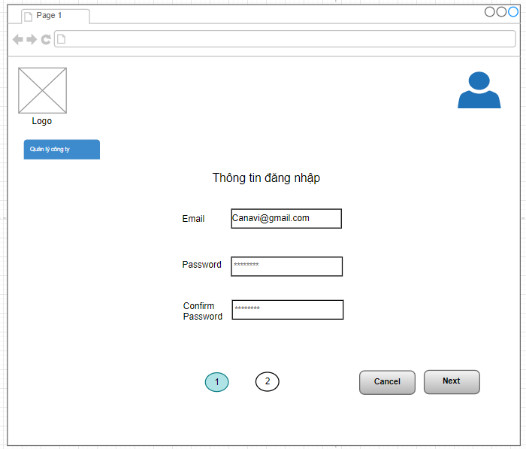

Hình 4.31 Màn hình thêm, chỉnh sửa thông tin đăng nhập

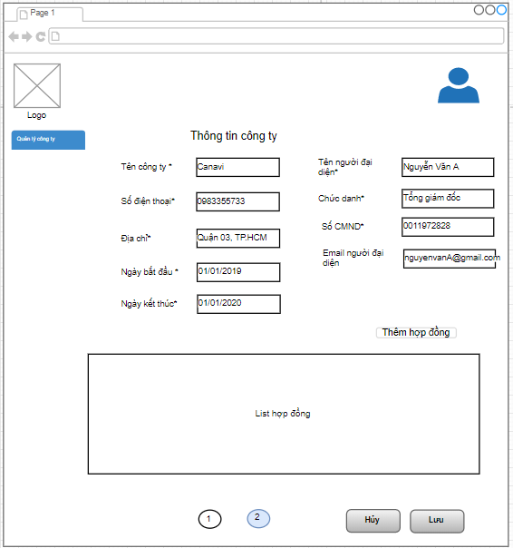

Hình 4.32 Màn hình thêm, chỉnh sửa thông tin công ty

* Chỉnh sửa thông tin đăng nhập

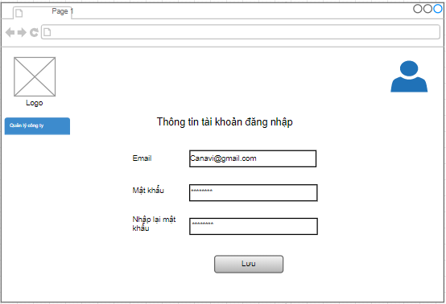

Hình 4.33 Màn hình chỉnh sửa thông tin đăng nhập

### Giao diện trang công ty

Giao diện quản lý nhân viên:

* Giao diện menu chức năng quản trị viên của công ty

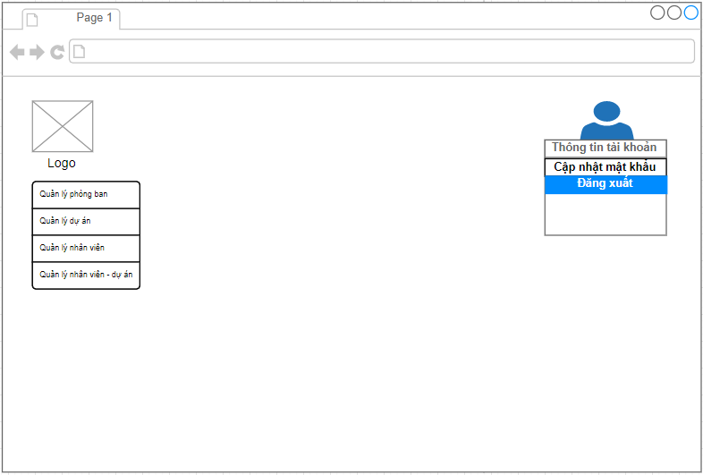

Hình 4.34 Màn hình menu chức năng quản trị viên của công ty

* Danh sách nhân viên

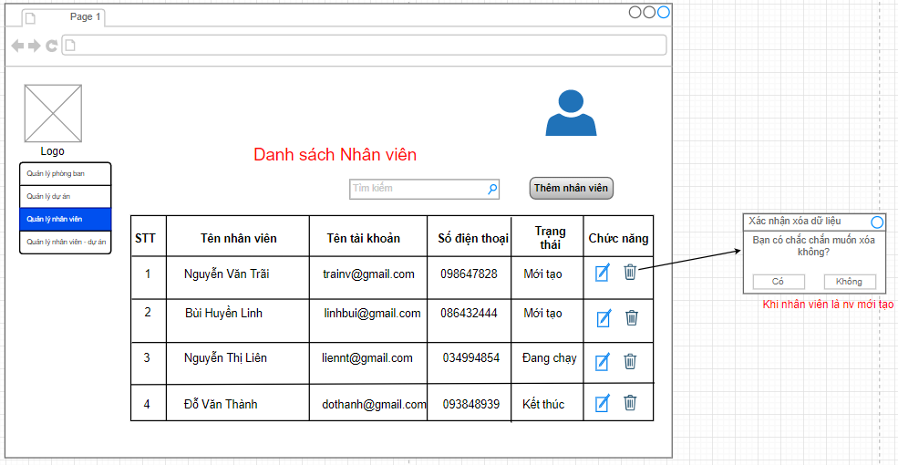

Hình 4.35 Màn hình danh sách nhân viên

* Chỉnh sửa thông tin nhân viên

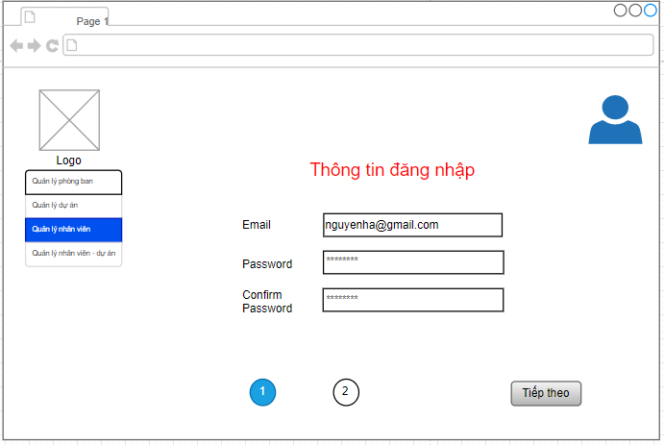

Hình 4.36 Màn hình chỉnh sửa thông tin đăng nhập nhân viên

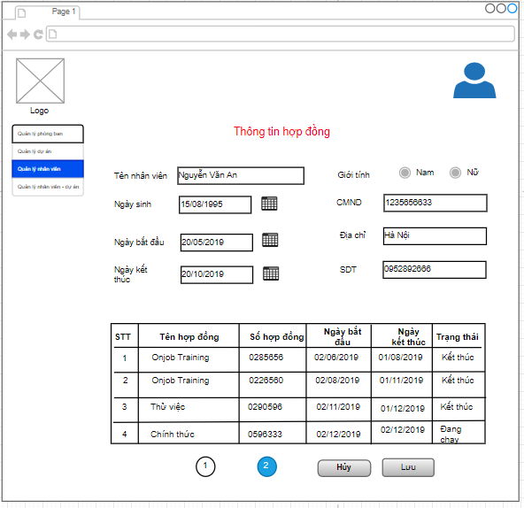

Hình 4.37 Giao diện chỉnh sửa thông tin hợp đồng

* Thêm nhân viên

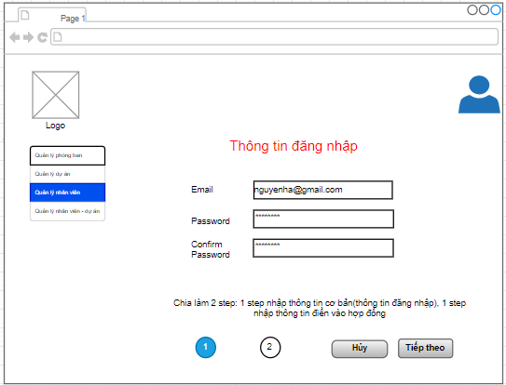

Hình 4.38 Giao diện thêm thông tin đăng nhập nhân viên

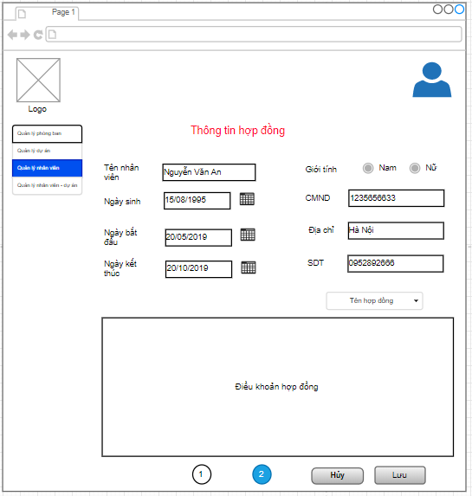

Hình 4.39 Giao diện thêm hợp đồng cho nhân viên

* Phòng ban

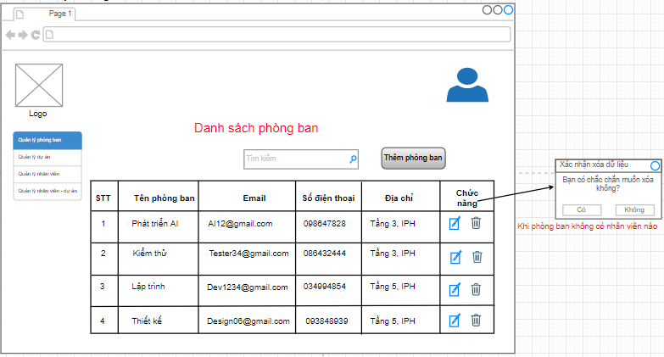

Hình 4.40 Giao diện danh sách phòng ban

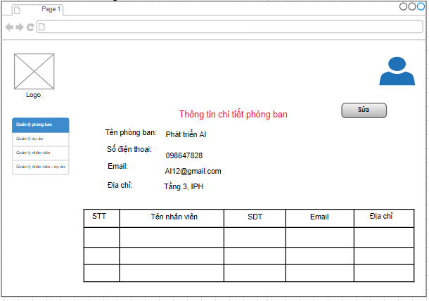

Hình 4.41 Giao diện chi tiết phòng ban

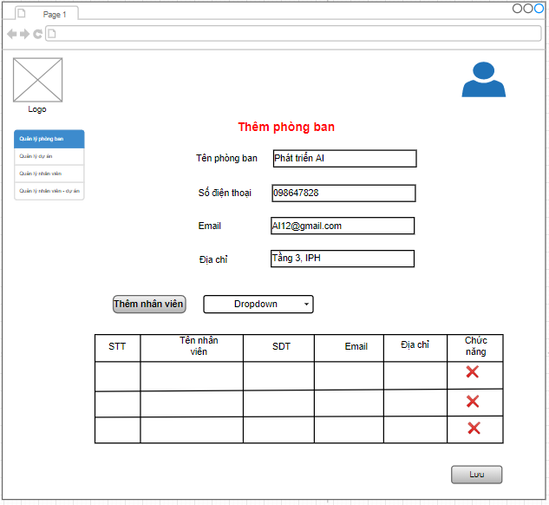

Hình 4.42 Giao diện chi tiết phòng ban

* Dự án

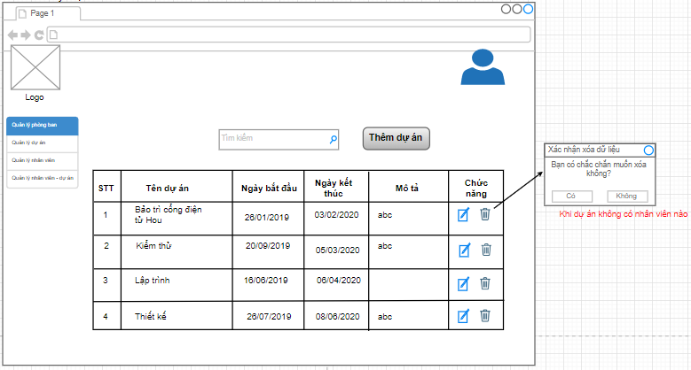

Hình 4.43 Giao diện danh sách dự án

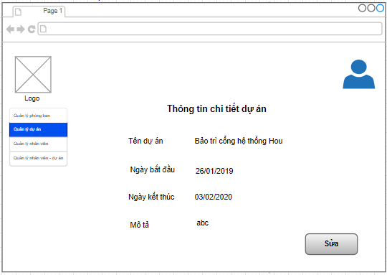

Hình 4.44 Giao diện chi tiết dự án

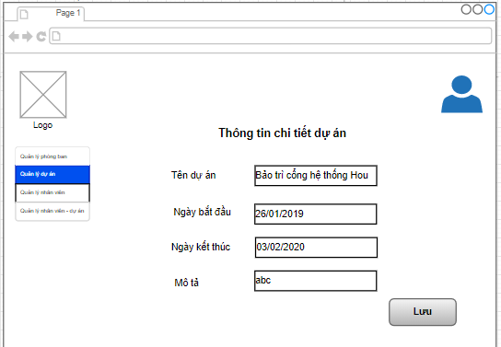

Hình 4.45 Màn hình thêm, sửa dự án

* Thêm nhân viên vào dự án

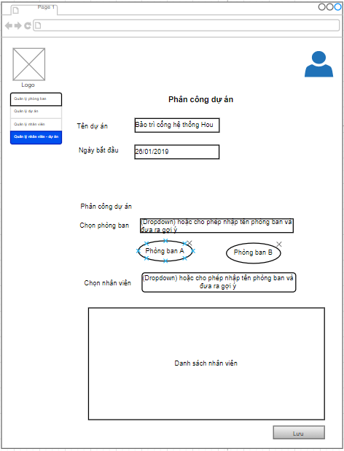

Hình 4.46 Giao diện thêm nhân viên vào dự án

### Giao diện trang nhân viên

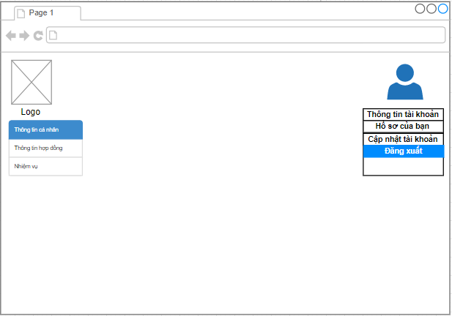

Hình 4.47 Giao diện danh sách chức năng

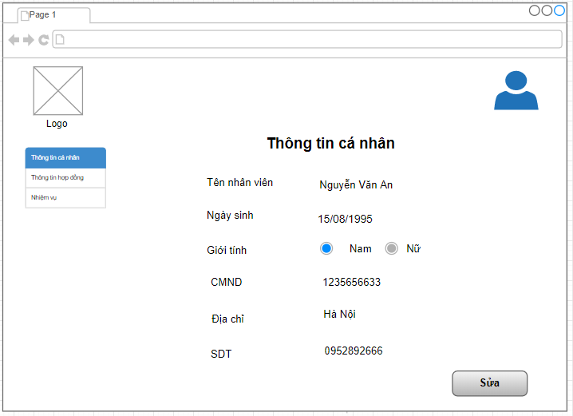

Hình 4.48 Xem chi tiết thông tin tài khoản

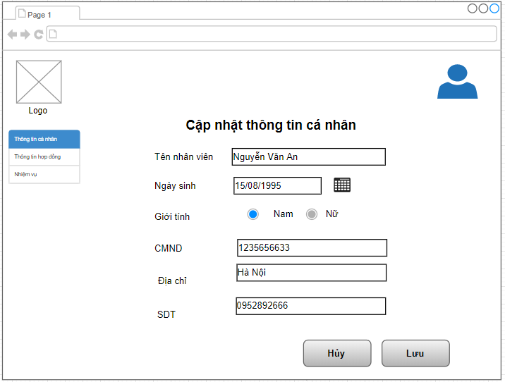

Hình 4.49 Giao diện chỉnh sửa thông tin tài khoản

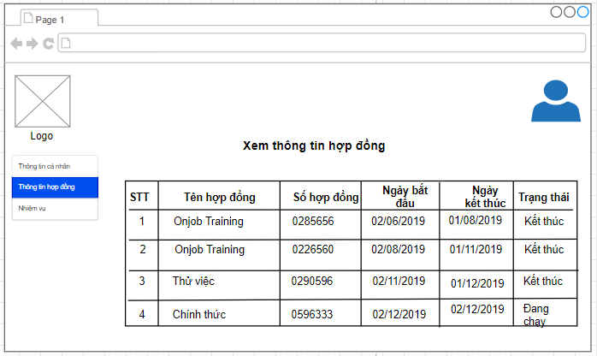

Hình 4.50 Giao diện xem thông tin hợp đồng

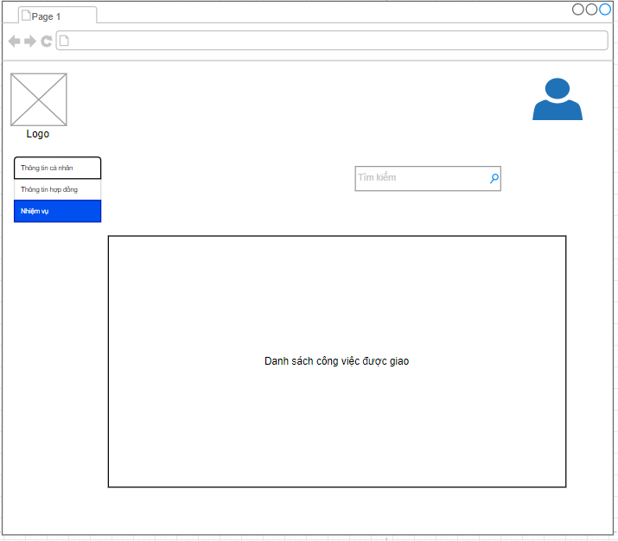

Hình 4.51 Giao diện danh sách công việc

# TRIỂN KHAI VÀ KẾT QUẢ

## Một số màn hình đã thực hiện:

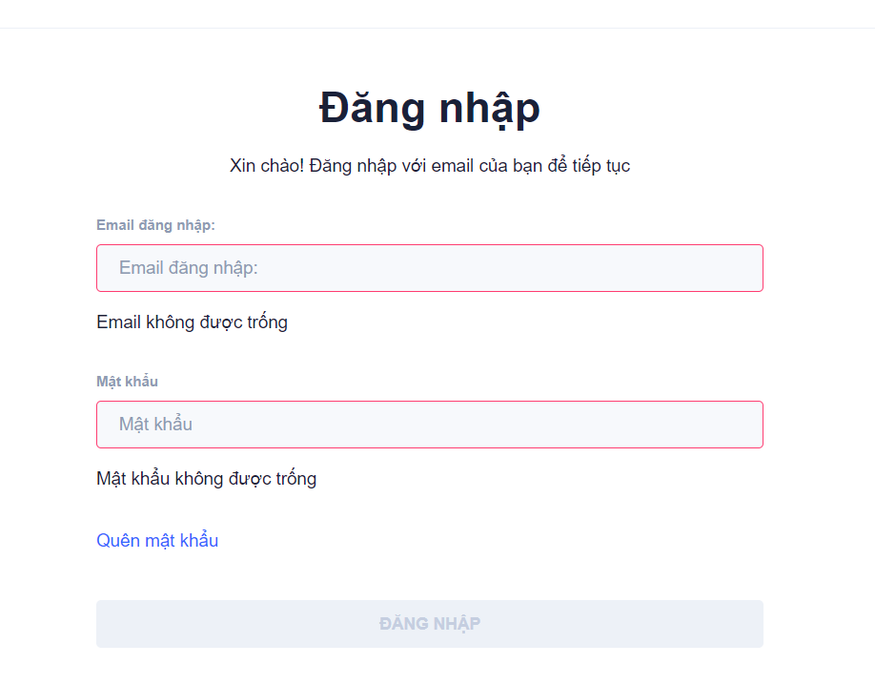

Hình 5.52 Màn hình đăng nhập

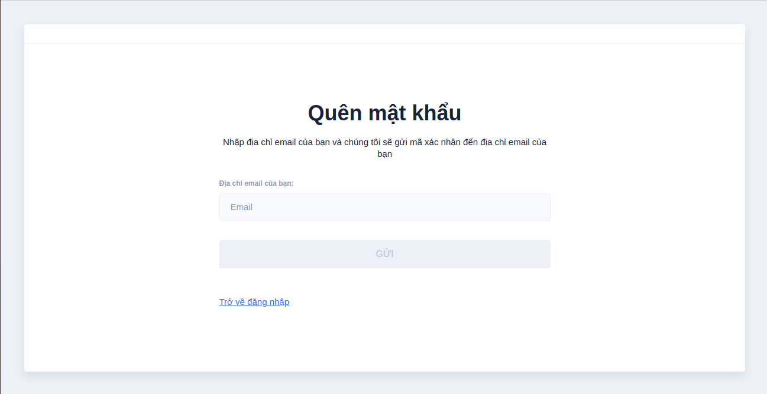

Hình 5.53 Màn hình quên mật khẩu

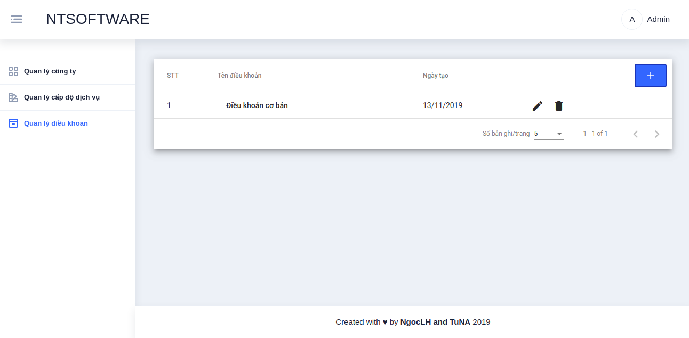

Hình 5.54 Màn hình trang quản trị

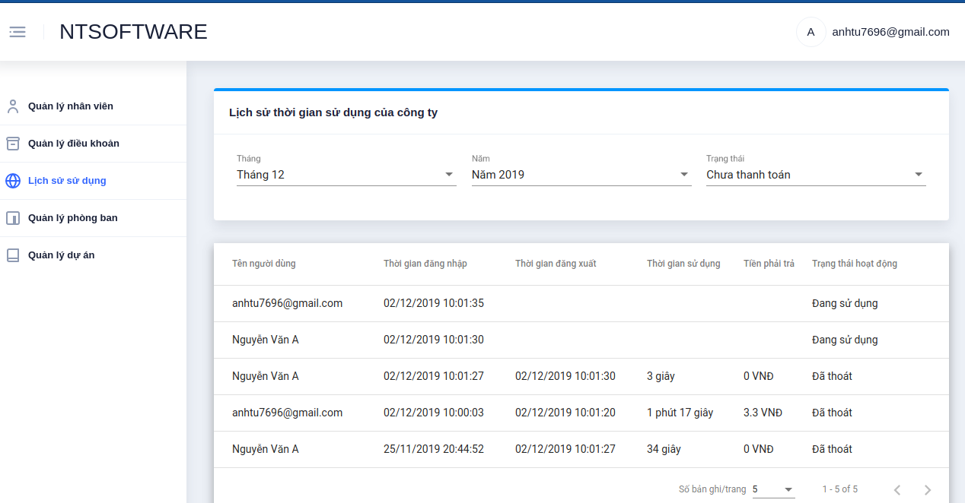

Hình 5.55 Màn hình trang chi phí theo thời gian sử dụng

KẾT LUẬN

Dưới sự hướng dẫn của Thầy Thái Thanh Tùng, sau một thời gian nghiên cứu và thực hiện xây dựng Hệ thống cung cấp dịch vụ quản lý nhân sự chúng em đã đạt được những kết quả như sau:

* Xây dựng việc quản lý các công ty cho thuê cũng như hợp đồng các công ty đó ký kết với bên cung cấp dịch vụ
* Quản lý mức độ sử dụng dịch vụ theo từng module chức năng
* Cung cấp việc quản lý nhân sự công ty cơ bản về mặt thông tin của nhân viên và hợp đồng ký kết
* Cung cấp việc quản lý phòng ban của nhân viên và quản lý theo nhân viên nào đang tham gia những dự án nào

Hướng phát triển tiếp theo:

* Phát triển hợp đồng điện tử, chữ ký số
* Mở rộng hệ thống thêm những module chức năng với nghiệp vụ quản lý nhân sự
* Bảo mật thông tin hệ thống
* Nâng cấp các thuật toán để cải thiện về hiệu suất xử lý dữ liệu

# **TÀI LIỆU THAM KHẢO**

[1]. Software as a service (SaaS). [Online]

<https://resources.base.vn/productivity/saas-la-gi-viet-nam-da-phat-trien-mo-hinh-saas-nhu-the-nao-304>

[2]. Hoàng Thị Duyên, Nguyễn Hải Vân(GVHD: Phạm Công Hòa)*”Xây dựng phần mềm quản lý nhân sự và bán vé xem phim tại rạp chiếu phim Platinum Cineplex”*, Đồ án tốt nghiệp đại học, Khoa CNTT, ĐH Mở HN, Hà Nội, 2018.

[3]. Đặng Thị Nguyệt, Đàm Thị Quỳnh (GVHD: ThS. Lê Hữu Dũng), *"Xây dựng và kiểm thử hệ thống quản lý nhân sự cho Công ty"*, Đồ án tốt nghiệp đại học, Khoa CNTT, ĐH Mở HN, Hà Nội, 2018.

[4]. RESTful Web Service, [Online]

<https://o7planning.org/vi/10773/restful-web-service-la-gi>

[5]. ASP.NET Core Document. [Online] <https://docs.microsoft.com/en-us/aspnet/core/index?view=aspnetcore-2.1>

[6]. Angular Document. [Online]

<https://angular.io/docs>